BỘ GIÁO DỤC VÀ ĐÀO TẠO
ĐATN-ĐH PHẠM DOÃN TÚ KHOA HỌC MÁY TÍNH KHÓA 65
TRƯỜNG ĐẠI HỌC MỎ - ĐỊA CHẤT
––––––––––––––––−−−−−−−−−−−−−−−−−−−


PHẠM DOÃN TÚ

ĐỒ ÁN TỐT NGHIỆP
NGÀNH CÔNG NGHỆ THÔNG TIN
TÊN ĐỀ TÀI: NGHIÊN CỨU XÂY DỰNG GAME HAZARD 2D TRÊN NỀN TẢNG UNITY

HÀ NỘI – 2025
BỘ GIÁO DỤC VÀ ĐÀO TẠO
TRƯỜNG ĐẠI HỌC MỎ - ĐỊA CHẤT
–––––––––––––––––−−−−−−−−−−−−−−−−−−−−

ĐỒ ÁN TỐT NGHIỆP
CHUYÊN NGÀNH: KHOA HỌC MÁY TÍNH

GIÁO VIÊN HƯỚNG DẪN | SINH VIÊN THỰC HIỆN
GV.THS NGUYỄN THỊ PHƯƠNG BẮC | PHẠM DOÃN TÚ
BỘ MÔN KHOA HỌC MÁY TÍNH | LỚP DCCTKH65B

HÀ NỘI – 2025

LỜI CẢM ƠN
Trong suốt thời gian học tập, rèn luyện tại Trường Đại học Mỏ - Địa chất, em xin chân thành cảm ơn tới các thầy cô giáo trong nhà trường vì đã tạo điều kiện thuận lợi nhất cho em trong việc học tập và nghiên cứu.
Em cũng xin gửi lời cảm ơn chân thành tới tất cả các thầy cô giáo trong Khoa Công nghệ thông tin và các thầy cô bộ môn liên quan đã giảng dạy và truyền đạt lại những kiến thức bổ ích cho em trong suốt thời gian học tập tại trường, giúp em có thêm nhiều kiến thức để sẵn sàng có thể bước tiếp trong con đường sau này.
Đặc biệt em xin gửi lời cảm ơn chân thành tới cô Nguyễn Thị Phương Bắc. Trong suốt thời gian làm đồ án tốt nghiệp vừa qua, cô đã dành nhiều thời gian để theo sát và hướng dẫn em hoàn thành đề tài.
Với điều kiện thời gian cũng như kinh nghiệm còn hạn chế của một sinh viên, đồ án tốt nghiệp này của em không thể tránh được những thiếu sót. Em rất mong nhận được sự chỉ bảo, đóng góp ý kiến của các thầy cô để em có điều kiện bổ sung, nâng cao ý thức của mình, phục vụ tốt hơn công việc thực tế sau này.
Em xin chân thành cảm ơn!
Hà Nội, ngày tháng năm 2025
Sinh viên thực hiện
Phạm Doãn Tú

MỤC LỤC

LỜI CẢM ƠN 3
MỤC LỤC 4
DANH MỤC CÁC HÌNH ẢNH 7
DANH MỤC BẢNG BIỂU 9
MỞ ĐẦU 10
CHƯƠNG 1. TỔNG QUAN VỀ ĐỀ TÀI 11
1.1 Lý do chọn đề tài 11
1.2 Mục tiêu của đề tài 12
1.3 Phạm vi đề tài 12
1.4 Cấu trúc của đồ án tốt nghiệp 12
CHƯƠNG 2. CƠ SỞ LÝ THUYẾT VÀ CÔNG NGHỆ 14
2.1 Tổng quan về Unity 14
2.1.1 Unity là gì? 14
2.1.2 Sơ Lược Lịch Sử Hình Thành Và Phát Triển Của Unity 16
2.1.3 Tính Năng Của Engine Unity 19
2.1.4 Các tính năng đáng chú ý của Unity 19
2.1.5 Các thành phần trong Unity 21
2.1.6 Giao diện của Unity 25
2.2 Tìm hiểu về Unity Engine 30
2.2.1 Khái niệm 30
2.2.2 Mục đích 30
2.2.3 Ảo hóa phần cứng (trừu tượng hóa phần cứng – Hardware Abstraction) 31
2.2.4 Lịch sử 31
2.2.5 Xu hướng hiện tại 32
2.2.6 Phần mềm trung gian 32
2.2.7 Phân loại Game Engine theo mức độ chuyên biệt 33
2.2.8 Tổng quan kiến trúc Game Engine 34
2.3 Ngôn ngữ C# 35
2.4 Công nghệ sử dụng 37
2.4.1 Unity 2022.3.9f1 37
2.4.2 Visual Studio Code 39
CHƯƠNG 3. XÂY DỰNG GAME "HAZARD 2D" 43
3.1 Ý tưởng 43
3.1.1 Mục đích 43
3.1.2 Cốt truyện 43
3.2 Xây dựng kịch bản và cơ chế game 44
3.2.1 Kịch bản gameplay 44
3.2.2 Cơ chế điều khiển và trải nghiệm người chơi 45
3.3 Phát triển game và thiết kế giao diện 45
3.3.1 Phát triển game 45
3.3.2 Xây dựng các lớp 50
3.3.3 Scripts 61
3.3.3 Thiết kế giao diện 67
CHƯƠNG 4. KẾT QUẢ THỰC NGHIỆM 69
4.1 Kết quả phát triển game 69
4.1.1 Các màn chơi trong game 69
4.1.2 Cài đặt 71
4.2 Kiểm thử 72
KẾT LUẬN VÀ HƯỚNG PHÁT TRIỂN 74
Kết luận: 74
Hướng phát triển: 74
TÀI LIỆU THAM KHẢO 75

DANH MỤC CÁC HÌNH ẢNH
Hình 2.1: Logo của Unity Engine 14
Hình 2. 2:Thống kê người dùng Unity 2016 18
Hình 2.3: Asset trong Uinty 22
Hình 2.4: Scene của Unity 23
Hình 2.5: Components 24
Hình 2.6: Giao diện của Unity. 25
Hình 2.7: Các nút chức năng cho cửa sổ Scene. 26
Hình 2.8: Cửa sổ Hierarchy. 27
Hình 2.9: Cửa sổ Inspector. 28
Hình 2.10: Cửa sổ Project. 29
Hình 2.11: Visual Studio Code là gì? 40
Hình 3.1: Thư mục quản lý các Scripts 46
Hình 3.2: Tạo Tilemap trên Scene 46
Hình 3.3: Tile Palette 47
Hình 3.4: Detail 47
Hình 3.5: Các chuyển động của nhân vật 48
Hình 3.6: Quái vật 48
Hình 3.7: Player Heart 48
Hình 3.8: Heart 49
Hình 3.9: Input Manager 51
Hình 3.10: Thiết lập Rigidbody 2D và Capsule collider 2D cho Player 51
Hình 3.11: Các thành phần của Player 52
Hình 3.12: Các chỉ số của nhân vật 53
Hình 3.12: Thiết lập Box Collider cho Key 53
Hình 3.13: Snail 54
Hình 3.14: Vùng tấn công của Slimann 54
Hình 3.15: Thiết lập Box Collider cho Snake 55
Hình 3.16: Thiết lập Box Collider cho Pterodactil 55
Hình 3.17: Điểm hoạt động của quái 56
Hình 3.18: ArrowShooter 56
Hình 3.19: firetrap 56
Hình 3.20: Spikes 57
Hình 3.21: Blade 57
Hình 3.22: Thiết lập Box Collider 2D cho Heart 58
Hình 3.23 Thiết lập Box Collider 2D cho Egg 59
Hình 3.24 Điểm checkpoint trước và sau khi player đi qua 60
Hình 3.25 Scripts Player Movement 62
Hình 3.26: Scripts Key Pickingup 63
Hình 3.27: Scripts Respawn 64
Hình 3.28: Scripts Health 65
Hình 3.29: Scripts WaypointFollower 66
Hình 3.30: Giao diện Menu game 67
Hình 3.31: Giao diện chọn màn chơi 67
Hình 3.32: Giao diện Settings 68
Hình 3.33: Giao diện khi kết thúc màn chơi 68
Hình 4.1: Hình ảnh màn chơi 1 69
Hình 4.2: Hình ảnh màn chơi 2 69
Hình 4.3: Hình ảnh màn chơi 3 70
Hình 4.4: Hình ảnh màn chơi 4 70
Hình 4.5: Hình ảnh màn chơi 5 71
Hình 4.6: Hình ảnh Build game trên Unity 72

DANH MỤC BẢNG BIỂU

Bảng 4.1: Kiểm thử Game 72

MỞ ĐẦU
Ngày nay, với sự phát triển mạnh mẽ của công nghệ thông tin, nhu cầu giải trí của con người ngày càng cao. Các sản phẩm công nghệ không chỉ cần đáp ứng yêu cầu của người dùng mà còn phải vượt qua sự đánh giá khắt khe của thị trường. Trong đó, ngành công nghiệp game đang trở thành một lĩnh vực đầy tiềm năng, thu hút sự quan tâm của cả cộng đồng game thủ lẫn những người chơi thông thường.
Ngành game hiện nay đã phát triển vượt bậc với nhiều tựa game hấp dẫn được phát hành và hưởng ứng mạnh mẽ. Các sự kiện giao lưu, giải đấu thể thao điện tử quy mô toàn cầu với giải thưởng lớn đã nâng tầm ngành game, thu hút lượng lớn người chơi và nhà phát triển tham gia.
Trước đây, việc tạo ra một tựa game đòi hỏi kiến thức chuyên sâu về lập trình và đồ họa, nhưng nhờ sự xuất hiện của các game engine, quá trình này đã trở nên đơn giản và dễ tiếp cận hơn. Các engine nổi bật như Unity, Unreal Engine, CryEngine cung cấp công cụ hỗ trợ toàn diện, từ đồ họa, vật lý, âm thanh cho đến trí tuệ nhân tạo, giúp cả lập trình viên chuyên nghiệp và người mới học có thể tạo ra những sản phẩm chất lượng. Trong số đó, Unity được đánh giá cao nhờ tính linh hoạt, khả năng hỗ trợ đa nền tảng và cộng đồng phát triển rộng lớn.
Mục tiêu của đồ án là phát triển một trò chơi 2D bằng Unity, giúp bản thân rèn luyện kỹ năng lập trình, thiết kế game. Trò chơi sẽ có lối chơi mượt mà, hệ thống điều khiển nhân vật và giao diện thân thiện. Ngoài ra, đồ án còn giúp em hiểu rõ quy trình phát triển game từ ý tưởng đến triển khai, tạo nền tảng vững chắc cho công việc sau khi tốt nghiệp.

CHƯƠNG 1. TỔNG QUAN VỀ ĐỀ TÀI

1.1 Lý do chọn đề tài
Trong bối cảnh công nghệ thông tin phát triển mạnh mẽ, ngành công nghiệp game đã trở thành một lĩnh vực tiềm năng, thu hút đông đảo người chơi và nhà phát triển. Với sự phổ biến của các thiết bị di động và nhu cầu giải trí ngày càng tăng, các trò chơi 2D đơn giản nhưng hấp dẫn, đặc biệt là thể loại platformer, đang nhận được sự yêu thích từ nhiều nhóm đối tượng, đặc biệt là giới trẻ. Những trò chơi này không chỉ mang tính giải trí cao mà còn kích thích sự sáng tạo và khả năng tư duy logic.
Việc phát triển một trò chơi 2D trên nền tảng Unity – một game engine phổ biến, mạnh mẽ và dễ tiếp cận – mang lại cơ hội để áp dụng kiến thức lập trình, thiết kế game, và quản lý dự án đã học trong quá trình đào tạo. Unity cung cấp các công cụ trực quan và hỗ trợ đa nền tảng nên có thể tạo ra sản phẩm chất lượng mà không cần nguồn lực lớn. Đồng thời, thể loại platformer 2D phù hợp với trình độ của một sinh viên năm cuối, cho phép tập trung vào các kỹ năng cốt lõi như lập trình C#, thiết kế giao diện, và tối ưu hóa trải nghiệm người chơi.
Xuất phát từ niềm đam mê với lập trình và thiết kế game, ưm mong muốn tạo ra một trò chơi đơn giản nhưng cuốn hút, lấy cảm hứng từ các tựa game platformer kinh điển như Super Mario. Đề tài “Nghiên cứu xây dựng game Hazard 2D trên nền tảng Unity” được chọn để:
Rèn luyện kỹ năng lập trình C# và sử dụng Unity, chuẩn bị cho định hướng nghề nghiệp trong lĩnh vực phát triển game.
Khám phá quy trình phát triển game từ ý tưởng, thiết kế, đến triển khai, từ đó tích lũy kinh nghiệm thực tiễn.
Dưới sự hướng dẫn tận tình của ThS. Nguyễn Thị Phương Bắc, đề tài này không chỉ là cơ hội để hoàn thiện đồ án tốt nghiệp mà còn là bước đệm để em phát triển kỹ năng và tự tin hơn trong hành trình trở thành một nhà phát triển game chuyên nghiệp.

1.2 Mục tiêu của đề tài
Mục tiêu chính của đề tài " Nghiên cứu xây dựng game Hazard 2D trên nền tảng Unity " là nghiên cứu, thiết kế và triển khai một trò chơi điện tử thuộc thể loại platformer 2D, đảm bảo tính hấp dẫn, thử thách và tối ưu hiệu suất. Cụ thể, đề tài hướng đến các mục tiêu sau:
Sử dụng Unity để xây dựng game phát triển một trò chơi 2D thể loại platformer 2D với cốt truyện đơn giản, gameplay mượt mà, bao gồm 5 màn chơi với địa hình, quái vật, và bẫy đa dạng. Điều khiển nhân vật di chuyển, nhảy, tấn công linh hoạt. Có tương tác với môi trường, hệ thống máu và chuyển đổi màn chơi.
Xây dựng trò chơi với thiết kế giao diện thân thiện, đơn giản với đồ họa và hiệu ứng âm thanh tốt. Sử dụng Unity làm nền tảng cho phép tận dụng các tính năng và công cụ của nền tảng, giúp tạo ra trò chơi đáp ứng đầy đủ tiêu chí cho người dùng và phong cách riêng biệt.
Trò chơi sẽ đưa người chơi vào một hành trình phiêu lưu qua nhiều màn chơi đa dạng, nơi họ phải vượt qua các chướng ngại vật, bẫy nguy hiểm và kẻ địch, từ đó tạo ra trải nghiệm vừa thử thách vừa giải trí cao.

1.3 Phạm vi đề tài
Đề tài tập trung vào nghiên cứu và phát triển một trò chơi 2D thuộc thể loại platformer trên nền tảng Unity, sử dụng ngôn ngữ lập trình C#. Các chức năng chính được triển khai như mục tiêu đề tài đặt ra.
Các tính năng phức tạp như hệ thống Multiplayer online (chơi trực tuyến), hệ thống vật lý phức tạp, hệ thống kỹ năng, cốt truyện dài và rẽ nhánh, tùy chỉnh nhân vật (skin, trang bị, vũ khí, v.v.) cũng như hệ thống nhiệm vụ phức tạp không triển khai do giới hạn về thời gian và phạm vi và mục tiêu nghiên cứu.

1.4 Cấu trúc của đồ án tốt nghiệp
Nội dung chính của đồ án tốt nghiệp bao gồm:
Chương 1: Tổng quan về đề tài
Chương 2: Cơ sở lý thuyết và công nghệ
Chương 3: Xây dựng game Hazard 2D
Chương 4: Kết quả thực nghiệm
Kết luận và hướng phát triển

CHƯƠNG 2. CƠ SỞ LÝ THUYẾT VÀ CÔNG NGHỆ

2.1 Tổng quan về Unity

2.1.1 Unity là gì?

Hình 2.1: Logo của Unity Engine
- Nhà phát triển: Unity Technologies
- Được viết bởi ngôn ngữ: C++, C#
- Phát triển Game cho các hệ điều hành: Windows, Mac OS X (tạo và đóng gói), Wii, iPhone/iPad, Xbox 360, Android, PS3 (chỉ đóng gói; cần giấy phép bổ sung cho từng nền tảng)
- Giấy phép: Độc quyền
- Website: https://unity.com/
Unity là một 3D Game Engine, là một công cụ thiết kế Game dành cho PC, Mac và nhiều hệ máy di động khác.
Đã qua rồi thời kỳ làm game trên nền Flash căn bản và buồn chán với những chuyển động thật cứng nhắc. Unity mang lại sức mạnh kỳ diệu cho nhân vật mà chúng ta muốn thể hiện sống động hơn trong không gian 3 chiều đầy huyền ảo. Công nghệ cao này tạo ra một bước đột phá mới về sự khác biệt trong công nghệ làm game hiện nay, mang đến cho người chơi 1 cảm giác rất khác lạ và hào hứng trong từng chuyển động, tương lai công nghệ này được áp dụng vào game Việt Nam sẽ mở ra một trang mới trong thế giới game 2D, 3D huyền ảo.
Unity được dùng để làm video game, hoặc những nội dung có tính tương tác như thể hiện kiến trúc, hoạt hình 2D, 3D thời gian thực. Unity hao hao với Director, Blender game engine, Virtools hay Torque Game Builder trong khía cạnh dùng môi trường đồ họa tích hợp ở quá trình phát triển game là chính.
Unity là một trong những engine được giới làm game không chuyên cực kỳ ưa chuộng bởi khả năng tuyệt vời của nó là phát triển trò chơi đa nền. Trình biên tập có thể chạy trên Windows và Mac OS, và có thể xuất ra game cho Windows, Mac, Wii, iOS, Android. Game cũng có thể chơi trên trình duyệt web thông qua plugin Unity Web Player. Unity mới bổ sung khả năng xuất ra game trên widget cho Mac, và cả Xbox 360, PlayStation 3.
Vào năm 2009, Unity nằm trong top 5 game engine tốt nhất cho việc sản xuất game với chỉ sau 4 năm phát triển. Unity đứng thứ 4, xếp sau Unreal Engine 3, Gamebryo Engine (được VTC Studio mua về phát triển SQUAD) và Cry Engine 2. Lượng tài liệu hướng dẫn Unity rất phong phú. Hơn thế nữa nó còn có sẵn một cộng đồng cực lớn với diễn đàn riêng. Bất cứ điều gì không hiểu chúng ta đều có thể thoải mái hỏi và nhận được câu trả lời nhanh chóng, tận tâm.
Quá trình tạo địa hình cũng như truy xuất từ các phần mềm 3DSMax, Maya, Cinema4D... rất nhanh chóng. Sức mạnh và sự tiện lợi của Unity là vô cùng lớn.
- Sức mạnh: Unity có thể tạo ra được nhiều loại game 2D, 3D đa dạng, dễ sử dụng với người làm game chưa chuyên nghiệp, chất lượng cao, chạy hầu hết trên các hệ điều hành.
- Sự tiện lợi: nếu chúng ta là một người chuyên dùng 3Dmax, hay Maya hoặc phần mềm mã nguồn mở Blender thì quả là thật tuyệt, chúng ta sẽ có một lợi thế lớn khi viết game trên Unity này, bởi công việc tạo các mô hình 2D, 3D sẽ trở lên dễ dàng hơn rất nhiều, việc kết hợp giữa người lập trình và người thiết kế các mô hình sẽ nhanh và hiệu quả hơn. Trong Unity chúng ta có thể import trực tiếp các file mô hình đang thiết kế và sẽ thiết kế hoàn thiện tiếp nếu chưa xong trong khi đó công việc import chỉ diễn ra một lần. Không như việc phải dùng các công cụ khác để thực hiện viết game chúng ta sẽ phải xuất chúng ra một dạng nào đó và mỗi lần sửa lại phần mô hình chúng ta lại phải import lại, và như thế là quá mất thời gian trong việc tạo và chỉnh sửa các mô hình theo ý muốn. Ngoài ra Unity còn cho chúng ta trực tiếp tạo các mô hình nếu muốn. Việc đặt các thuộc tính vật lý trong Unity cũng cực kỳ dễ dàng và hỗ trợ sẵn nhiều chức năng.
Unity được sự hỗ trợ của Just-In-Time Compilation (JIT), sử dụng thư viện mã nguồn mở C++ Mono. Bằng việc sử dụng JIT, những Engine như Unity có thể tận dụng lợi thế của tốc độ biên dịch. Những đoạn code do chúng ta viết sẽ được Unity biên dịch ra Mono trước khi nó được thực thi. Điều này rất quan trọng cho Game để thực thi code vào những thời điểm cần thiết trong suốt thời gian chạy (Runtime).
Ngoài thư viện Mono, Unity cũng tận dụng chức năng của những thư viện phần mền khác vào chức năng của nó, như Engine mô phỏng vật lý PhysicX của Nvidia, OpenGL và DirectX cho kết xuất hình ảnh 3D, OpenAL cho âm thanh. Tất cả các thư viện này được xây dựng thành những tính năng tự động hoặc công cụ trực quan vào Unity, vì thế chúng ta không cần phải lo lắng về việc phải học thế nào để sử dụng chúng một cách riêng lẽ.
Unity có một cộng đồng người dùng rất mạnh (rất lớn) luôn chia sẻ những Plugins, công cụ của họ dưới hình thức gói phần mềm bổ sung.
Có thể sản xuất các trò chơi theo tiêu chuẩn chuyên nghiệp, xuất bản 3D cho cả Mac và PC cũng như sở hữu riêng một Web Player của riêng mình, Unity là một trong những Game Engine có tốc độ phát triển nhanh nhất. Unity cũng có phiên bản phát triển Game cho hệ máy Wii của Nintendo và Iphone của Apple, có nghĩa là một khi chúng ta làm chủ được những vấn đề cơ bản, không chỉ phát triển Game cho máy tính cá nhân mà chúng ta còn có thể phát triển Game cho các hệ máy console và thiết bị di động.

2.1.2 Sơ Lược Lịch Sử Hình Thành Và Phát Triển Của Unity

2.1.2.1. Hình Thành
Năm 2001: Unity Technologies được thành lập bởi David Helgason, Nicholas Francis, và Joachim Ante tại Copenhagen, Đan Mạch. Ban đầu, họ tập trung vào phát triển ứng dụng web plug-in.
Năm 2005: Unity 1.0 được phát hành, đây là phiên bản đầu tiên của nền tảng phát triển trò chơi Unity.
Năm 2007: Unity 2.0 được giới thiệu với một loạt các tính năng mới bao gồm hỗ trợ cho Windows.
Năm 2009: Unity 3.0 ra mắt với nhiều cải tiến lớn, bao gồm việc hỗ trợ đa nền tảng cho iOS và Android.
Năm 2012: Unity 4.0 được giới thiệu, với nhiều tính năng mạnh mẽ như hệ thống vật lý cải tiến và hỗ trợ đa nền tảng mạnh mẽ hơn. Tháng 5-2012 theo cuôc khảo sát Game Developer Megazine được công nhận là Game engine tốt nhất cho mobile.
Năm 2013: Unity Technologies mở rộng về phía phát triển ứng dụng và công cụ trong các lĩnh vực khác nhau bao gồm phát triển thực tế ảo (VR) và thực tế mở rộng (AR).
Năm 2014: Unity 5.0 ra mắt với nhiều cập nhật quan trọng bao gồm hỗ trợ 64-bit, Global Illumination, và nhiều tính năng khác. 2014 Unity thắng giải “Best Engine” tại giải UK’s annual Develop Industry Exellence.
Năm 2016: Unity Technologies mua lại Playnomics, một công ty phân tích dữ liệu và tiếp thị trò chơi. Đây là một phần của nỗ lực mở rộng khả năng phân tích và tiếp thị của Unity.
Năm 2017: Unity 2017 ra mắt với cải tiến đáng kể trong hiệu suất và tích hợp sâu với công nghệ AR và VR.
Năm 2018: Unity Technologies mua lại công ty chuyên về mô phỏng, ProSim. Điều này mở ra cánh cửa cho Unity mở rộng sự ứng dụng của mình vào nhiều lĩnh vực hơn nữa.
Năm 2019: Unity Technologies tiến thêm bước nữa với việc mở quy trình IPO, trở thành một công ty niêm yết trên thị trường chứng khoán New York.
Năm 2020 và sau đó: Unity tiếp tục phát triển và mở rộng ứng dụng của mình vào nhiều lĩnh vực công nghiệp khác nhau, từ trò chơi đến thực tế ảo, thực tế mở rộng, phát triển ứng dụng di động, mô phỏng, và nhiều lĩnh vực sáng tạo khác.
Phần lõi của Unity ban đầu được viết bởi Joachim Ante vào năm 2001. Sau đó công ty được hình thành vào năm 2005 và bắt đầu với phiên bản 1.0. Đến năm 2007, Unity được nâng lên phiên bản 2.0. Unity bắt đầu hỗ trợ iPhone vào năm 2008. Vào tháng 6/2010, Unity chính thức hỗ trợ Android và cho ra đời phiên bản 3.0 có hỗ trợ Android vào tháng 9/2010. Có thể thấy tốc độ phát triển của Unity khá nhanh.

2.1.2.2. Giải Thưởng
Unity đã đoạt được nhiều giải lớn với những giải chính sau:
- Năm 2006, Unity đạt "Best Use of Mac OS X Graphics" tại Apple's WWDC. Đây là lần đầu tiên một công cụ phát triển game đạt được chất lượng do giải thưởng uy tín này đưa ra.
- Năm 2009, Unity Technologies có tên trong "Top 5 công ty game của năm" do Gamasutra tổ chức.
- Năm 2010, Unity đoạt giải Best Engine Finalist do Develop Magazine bình chọn, giải Technology Innovation Award của Wall Street Journal ở thể loại phần mềm.

2.1.2.3. Khách Hàng
Tính đến quý 3 năm 2016 đã có 5 tỉ lượt download game và ứng dụng được phát triển bởi Unity
2,4 tỉ thiết bị di động đã từng tải ít nhất 1 ứng dụng bởi unity.
Trong top 1000 game Mobiles miễn phí thì số lượng game tạo ra bởi Unity chiếm tới 34%
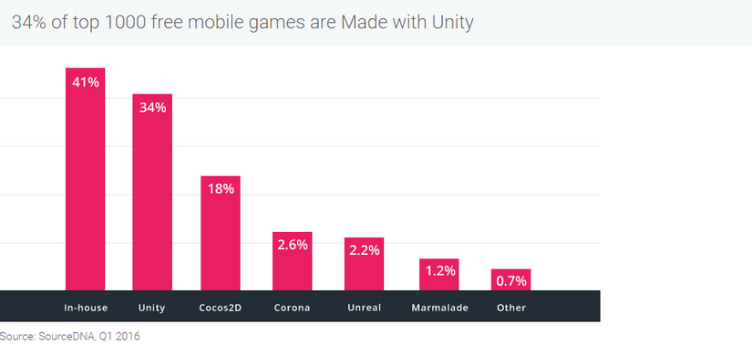
Hình 2. 2:Thống kê người dùng Unity 2016
Số lượng người dùng (gamer) của Unity đạt tới con số 770 triệu, trong khi đó số người thường xuyên sử dụng Twitter là 310 triệu người.
Sự thay đổi trong cách thức chơi game của người chơi hay nói cách khác là xu hướng mọi người tập trung vào game trên di động nhiều hơn.

2.1.3 Tính Năng Của Engine Unity
- Môi trường phát triển được tích hợp với tính năng kế thừa, khả năng chỉnh sửa đồ họa, chức năng kiểm tra chi tiết, và đặc biệt tính năng xem trước game ngay trong lúc xây dựng (live game preview).
- Triển khai được trên nhiều nền tảng:
- Chương trình độc lập trên Windows và Mac OS.
- Trên web, thông qua Unity Web Player plugin cho Internet Explorer, Firefox, Safari, Opera, Chrome, cho cả Windows và Mac OS.
- Trên Mac OS Dashboard widget.
- Cho Nintendo Wii (cần mua license thêm.)
- Cho iPhone, iPad application (cần mua license thêm.)
- Cho Google Android (cần mua license thêm.)
- Cho Microsoft Xbox 360 (cần mua license thêm.)
- Cho Sony PlayStation 3 (cần mua license thêm.)
- Tài nguyên (model, âm thanh, hình ảnh, ...) được tải vào trong Unity và tự động cập nhật nếu tài nguyên có sự thay đổi. Unity hỗ trợ các kiểu định dạng từ 3DS Max, Maya, Blender, Cinema 4D và Cheetah3D.
- Graphics engine sử dụng Direct3D (Windows), OpenGL (Mac, Windows), OpenGL ES (iPhone OS), và các API khác trên Wii.
- Hỗ trợ bump mapping, reflection mapping, parallax mapping, Screen Space Ambient Occlusion v...v...
- Unity Asset Server: Đây là một kho chứa các tài nguyên cần thiết cho việc làm game. Khi import cũng như sửa chữa, trạng thái của asset ngay lập tức được cập nhật. Server chạy trên database opensource PostgreSQL và có thể truy cập trên cả Mac lẫn Windows, Linux. Asset Server đòi hỏi một khoản phí phụ trội là $499 cho mỗi bản copy Unity, và một license Unity Pro.

2.1.4 Các tính năng đáng chú ý của Unity

2.1.4.1. Rendering (kết xuất hình ảnh)
Giống như tất cả các Engine hoàn chỉnh khác, Unity hỗ trợ đầy đủ khả năng kết xuất hình ảnh (Redering) cùng nhiều hỗ trợ cho phép áp dụng các công nghệ phổ biến trong lĩnh vực đồ họa 3D nhằm cải thiện chất lượng hình ảnh. Các phiên bản gần đây nhất của Unity được xây dựng lại thuật toán nhằm cải thiện hiệu suất kết xuất hình ảnh đồng thời tăng cường chất lượng hình ảnh sau khi kết xuất. Một số hỗ trợ:
Unity cung cấp sẵn 100 Shaders với đầy đủ các loại phổ biến nhất.
Hỗ trợ Surface Shaders, Occlusion Culling, GLSL Optimizer.
Hỗ trợ LOD.

2.1.4.2. Lighting (ánh sáng)
Ánh sáng là một điều thiết yếu giúp môi trường trở nên đẹp và thực tế hơn. Unity cũng cung cấp nhiều giải pháp đa dạng cho phép chúng ta áp dụng ánh sáng một cách tốt nhất vào môi trường trong trò chơi với nhiều loại nguồn sáng như ánh sáng có hướng (Directional Light), ánh sáng điểm (Point Light), ... Một số công nghệ và kỹ thuật về ánh sáng được Unity hỗ trợ: Lingtmapping, Realtime Shadows, hiệu ứng Sunshafts và Lens Flares.

2.1.4.3. Terrains (địa hình)
Terrains còn gọi chung là địa hình bao gồm phần đất nền của môi trường trong trò chơi cùng các đối tượng gắn liền như cây, cỏ, …
Unity cung cấp một công cụ hỗ trợ rất tốt khả năng này với tên gọi là Terrains Tools cho phép chúng ta thiết kế địa hình với các công cụ vẽ dưới dạng Brush có nhiều thông số tùy chỉnh để tạo hình và lát Texture cho địa hình. Cùng với Terrain Tools là Tree Creator, một công cụ mạnh mẽ cho phép chúng ta tạo ra cây cối với hình dạng, kích thước và kiểu cách đa dạng.

2.1.4.4. Substances (Texture thông minh)
Substances có thể hiểu đơn giản là một dạng tùy biến Textures nhằm làm đa dạng chúng trong nhiều điều kiện môi trường khác nhau. Unity cung cấp khả năng này thông qua các API dựng sẵn trong thư viện, hỗ trợ lập trình viên lập trình để tùy biến hình ảnh được kết xuất của Texture

2.1.4.5. Physics (vật lí)
PhysX là một Engine mô phỏng và xử lí vật lý cực kỳ mạnh mẽ được phát triển bởi nhà sản xuất card đồ họa hàng đầu thế giới NVIDIA. Unity đã tích hợp Engine này vào để đảm nhận mọi vấn đề vật lý. Một số vấn đề vật lý được hỗ trợ bởi Unity như: Soft Bodies, Rigitbodies, Ragdolls, Joints, Cars, …

2.1.4.6. Pathfinding (tìm đường)
Đây là một tính năng rất mới mẻ đến từ phiên bản Unity 3.5. Với các phiên bản trước, để phát triển khả năng tìm đường cho trí thông minh nhân tạo (AI), nhà phát triển phải hoàn toàn tự xây dựng cho mình một hệ thống tìm đường riêng biệt. Tuy nhiên ở phiên bản 3.5 đến nay, Unity hỗ trợ cho chúng ta tính năng Pathfinding cho phép tạo ra khả năng tìm đường cho AI nhờ vào khái niệm lưới định hướng (NavMesh).

2.1.4.7. Audio (âm thanh)
Về âm thanh, Unity tích hợp FMOD – công cụ âm thanh thuộc hàng mạnh nhất hiện nay. Qua đó Unity hỗ trợ chúng ta nhập và sử dụng nhiều định dạng tập tin âm thanh khác nhau.

2.1.4.8. Programming (lập trình)
Lập trình là một trong những yếu tố quan trọng nhất trong phát triển Game. Lập trình cho phép nhà phát triển tạo nên khả năng tương tác, trí thông minh và yếu tố Gameplay cho trò chơi.
Unity cho phép chúng ta lập trình bằng nhiều ngôn ngữ mạnh mẽ và phổ biến với các lập trình viên như: C#, Java Scrip và Boo.

2.1.4.9. Networking
Networking cho phép chúng ta tạo ra các trò chơi trực tuyến (online) – một trong những thể loại trò chơi thu hút được nhiều người chơi nhất. Tính năng này sẽ hỗ trợ đầy đủ để chúng ta tạo nên các khía cạnh phổ biến trong Game online như hệ thống điểm kinh nghiệm, chat và tương tác thời gian thực, …
Một số tính tăng cung cấp bởi Networking như: State Synchronization, Realtime Networking, Remote Procedure Calls, Backend Connectivity, Web Browser Integration, Web Connectivity.

2.1.5 Các thành phần trong Unity

2.1.5.1. Assets
Assets là những tài nguyên xây dựng nên một dự án Unity. Từ những tập tin hình ảnh, mô hình 3D đến các tập tin âm thanh. Unity gọi các tập tin mà chúng ta dùng để tạo nên trò chơi là tài sản (Assets). Điều này lí giải tại sao tất cả các tập tin, thư mục của các dự án Unity đều được lưu trữ trong một thư mục có tên là “Assets”.
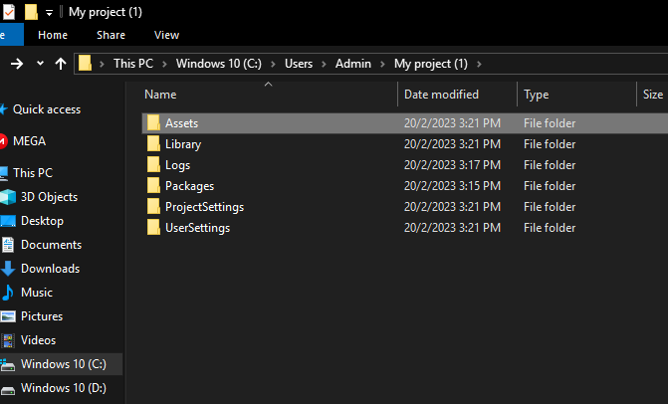
Hình 2.3: Asset trong Uinty

2.1.5.2. Scenes
Trong Unity, chúng ta cần hiểu một cảnh (hay một phân đoạn) nghĩa là một màn chơi riêng biệt hoặc một khu vực hay thành phần có trong nội dung của trò chơi (ví dụ như Game menu). Bằng cách tạo nên nhiều Scenes cho trò chơi, chúng ta có thể phân phối thời gian tải hoặc kiểm tra các phần khác nhau của trò chơi một cách riêng lẽ.

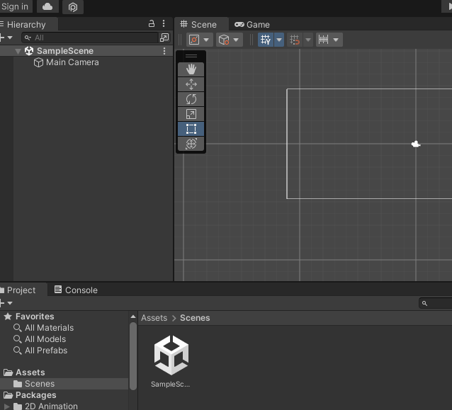
Hình 2.4: Scene của Unity

2.1.5.3. Game Object
Khi Assets được sử dụng trong Scene, chúng trở thành Game Object – một thuật ngữ được sử dụng trong Unity (đặc biệt là trong mảng lập trình). Tất cả các Game Object đều chứa ít nhất một thành phần là Transform. Transform là thông tin về vị trí, góc xoay và tỉ lệ của đối tượng, tất cả được mô tả bởi bộ 3 số X, Y, Z trong hệ trục tọa độ. Thành phần này có thể được tùy biến lại trong quá trình lập trình nhằm thay đổi vị trí, góc quay và tỉ lệ của đối tượng qua các đoạn mã. Từ các thành phần cơ bản này, chúng ta sẽ tạo ra Game Object với các thành phần khác, bổ sung chức năng cần thiết để xây dựng nên bất kỳ một thành phần nào trong kịch bản Game mà chúng ta đã tưởng tượng.

2.1.5.4. Components
Components có nhiều hình thức khác nhau. Chúng có thể xác định hành vi, cách xuất hiện, … hay ảnh hưởng đến các khía cạnh khác trong chức năng của Game Object trong trò chơi. Bằng cách “gắn” chúng vào trong Game Object, chúng ta ngay lập tức có thể áp dụng tác động của chúng lên đối tượng. Những Components phổ biến trong quá trình phát triển trò chơi đều được Unity hỗ trợ sẵn. Ví dụ như thành phần Rigidbody đã được đề cập hay các yếu tố đơn giản khác như ánh sáng, Camera và nhiều thành phần khác. Để tạo nên các yếu tố tương tác trong trò chơi, chúng ta sẽ sử dụng Script (mã kịch bản), chúng cũng được xem như là một Components trong Unity.
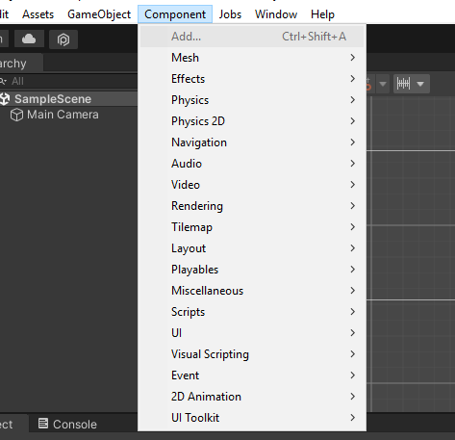
Hình 2.5: Components

2.1.5.5. Scripts
Được Unity xem như một Components, Script là một thành phần thiết yếu trong quá trình phát triển trò chơi và đáng được đề cập đến như một khái niệm “chìa khóa”. Unity cung cấp cho chúng ta khả năng viết Script bằng cả 3 loại ngôn ngữ là: JavaScript, C# và Boo (một dẫn xuất của ngôn ngữ Python).
Unity không đòi hỏi chúng ta phải học làm thế nào để lập trình trong Unity, nhưng hầu như chúng ta phải sử dụng Script tại mỗi thành phần trong kịch bản mà chúng ta phát triển. Unity đã xây dựng sẵn một tập hợp đa dạng các lớp, hàm mà chúng ta hoàn toàn có thể ứng dụng trong quá trình lập trình cho trò chơi của mình.
Để viết script, chúng ta sẽ làm việc với một trình biên tập Script độc lập của Unity, hoặc với chương trình Mono Developer được tích hợp và đồng bộ với Unity trong những phiên bản mới nhất hiện nay.
Mono developer là một IDE khá tốt để lập trình khi cung cấp nhiều chức năng tương tự như Visual studio. Mã nguồn viết trên Mono Developer sẽ được cập nhật và lưu trữ trong dự án Unity.

2.1.5.6. Prefabs
Prefabs cho phép chúng ta lưu trữ các đối tượng với những Components và những thiết đặt hoàn chỉnh. Có thể so sánh với khái niệm cơ bản là MovieClip trong Adobe Flash, Prefabs chỉ đơn giản là một Container (một đối tượng chứa) rỗng mà chúng ta có thể đưa bất kì một đối tượng hay dữ liệu mẫu nào mà chúng ta muốn tái sử dụng về sau.

2.1.6 Giao diện của Unity

2.1.6.1. Giao Diện
Giao diện của Unity có khả năng tùy chỉnh bố trí tương tự như nhiều môi trường làm việc khác. Dưới đây là một kiểu bố trí điển hình trong Unity:
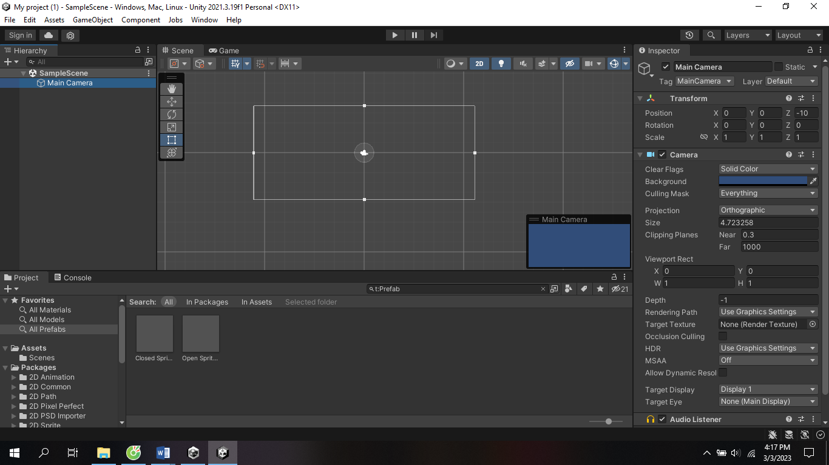
Hình 2.6: Giao diện của Unity.

2.1.6.2. Cửa sổ Scene và Hierarchy
Cửa sổ scene là nơi mà chúng ta sẽ xây dựng các thực thể, đối tượng của dự án vào đó. Cửa sổ cung cấp góc nhìn phối cảnh (Perspective (góc nhìn 3D), chúng ta có thể chuyển qua các góc nhìn khác như từ trên xuống hoặc từ dưới lên (Top Down), từ trái sang phải hoặc phải sang trái (Side On), từ trước ra sau hoặc sau đến trước (Front On). Cửa sổ này sẽ kết hình xuất đầy đủ những hình ảnh trong thế giới của trò chơi mà chúng ta tạo ra dưới dạng một vùng biên tập mà chúng ta có thể biên tập, chỉnh sửa trực tiếp thế giới đó.
Khi kéo thả Assest vào cửa sổ Scene, Assets sẽ trở thành Game Object. Cửa sổ Scene được ràng buộc cùng với cửa sổ Hierarchy, cửa sổ Hierarchy liệt kệ danh sách các Game Object có trong Scene và được sắp xếp theo thứ tự chữ cái từ A-Z.

Hình 2.7: Các nút chức năng cho cửa sổ Scene.
Cửa sổ Scene còn đi kèm với 6 nút chức năng hữu ích được hiển thị dưới dạng hình ảnh như trên. Chúng có thể được lựa chọn thông qua các phím tắt Q, W, E, R, T và Y Những nút này có các chức năng như sau:
- View Tool (Q): Công cụ này cho phép chúng ta di chuyển đến một khu vực nào đó trong Scene bằng thao tác kéo thả thuộc trái.
- Move Tool (W): Công cụ này cho phép chúng ta chọn một đối tượng trong cảnh và thực hiện thao tác di chuyển, thay đổi vị trí của đối tượng đó. Khi chọn, tại vị trí của đối tượng sẽ hiển thị các trục và mặt phẳng gắn liền với đối tượng cho phép chúng ta di chuyển đối tượng trượt theo các trục, mặt phẳng hoặc di chuyển một cách tùy ý.
- Rotate Tool (E): Công cụ này có đặc điểm và cách sử dụng giống với công cụ di chuyển, tuy nhiên thay vì để di chuyển vị trí của đối tượng thì công cụ này giúp chúng ta xoay đối tượng xoay quanh trục hay tâm của đối tượng.
- Scale Tool (R): Cũng tương tự như công cụ di chuyển và xoay, công cụ này cho phép chúng ta tùy chỉnh kích thước, tỉ lệ của đối tượng một cách tùy ý.
- Rect Tool (T): có thể được sử dụng để di chuyển, thay đổi kích thước và xoay các phần tử giao diện người dùng
- Transform Tool (Y): là một tiện ích mở rộng của trình chỉnh sửa được thiết kế để giúp việc sắp xếp đối tượng nhanh và dễ dàng hơn.
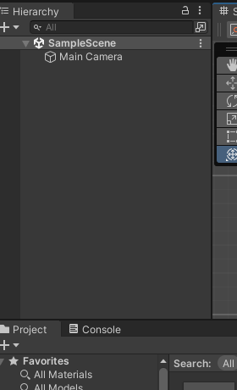
Hình 2.8: Cửa sổ Hierarchy.

2.1.6.3. Cửa sổ Inspector
Cửa sổ Inspector có thể được xem như một công cụ cho phép chúng ta tùy chỉnh các thiết đặt, các thành phần của Game Object hoặc Assets đang được chọn.
Cửa sổ này sẽ hiển thị đầy đủ các Components của đối tượng mà chúng ta chọn. Nó cho phép chúng ta điều chỉnh các biến của Components dưới các hình thức như: Textbox, Slider, Button, Drop-dowm Menu…
Ngoài việc hiển thị các Component của đối tượng được chọn, cửa sổ Inspector còn hiển thị các thiết đặt chung của hệ thống hay của trò chơi khi ta chọn chúng từ menu Edit.
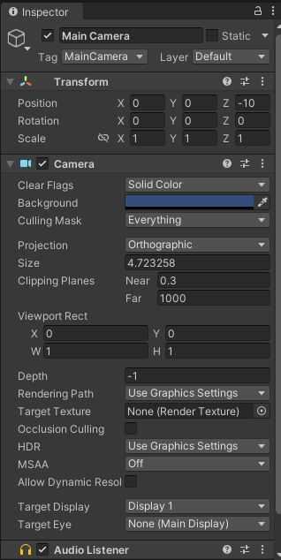
Hình 2.9: Cửa sổ Inspector.
Trong hình trên, chúng ta thấy cửa sổ Inspector đang hiển thị một vài thuộc tính, Components của một đối tượng đang được chọn. Trong đó, bao gồm 2 Components là Transform và Animation. Cửa sổ Inspector sẽ cho phép chúng ta thay đổi các thiết đặt trên. Các Components này còn có thể được tạm thời vô hiệu hóa vào bất kỳ lúc nào chúng ta muốn bằng cách bỏ chọn Checkbox ở góc trên bên trái của mỗi Component, việc này sẽ rất hữu ích cho chúng ta khi muốn kiểm tra hay thử nghiệm các Components này. Ngoài ra, cửa Inspector còn cho phép chúng ta vô hiệu hóa toàn bộ một đối tượng đang được chọn bằng cách bỏ chọn Checkbox ở trên cùng góc trái của cửa sổ Inspector.

2.1.6.4. Cửa sổ Project
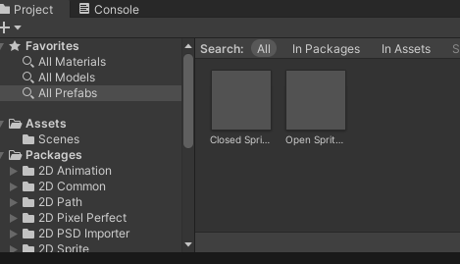
Hình 2.10: Cửa sổ Project.
Cửa sổ Project là cửa sổ cho phép chúng ta nhìn thấy trực tiếp nội dung của thư mục Assets của dự án. Mỗi dự án Unity đều được chứa trong một thư mục cha. Trong đó có 3 thư mục con là Assets, Library và Temp (chỉ có khi Unity đang chạy). Đặt tất cả các Assets vào thư mục Assets có nghĩa là ngay lập tức chúng ta sẽ thấy chúng xuất hiện trong cửa sổ Project. Ngoài ra, khi thay đổi vị trí của Assets trong thư mục Assets hay lưu tập tin lại từ một chương trình ứng dụng thứ 3 nào khác (ví dụ như Photoshop), sẽ làm cho Unity nhập lại (Re-Import) Assets, phản ánh sự thay đổi này ngay lâp tức trong cửa sổ Project và Scene có sử dụng Assets vừa được thay đổi.
Cửa sổ Project được tích hợp nút Create, nút này cho phép chúng ta tạo mới bất kì một Assets mới nào, ví dụ như Script, Prefabs, Materials, …

2.1.6.5. Cửa sổ Game
Cửa sổ Game sẽ được gọi khi chúng ta nhấn vào nút Play (là một hành động thực hiện test trò chơi). Cửa sổ này cho phép chúng ta tùy chọn về thiết đặt tỉ lệ màn hình, nó phản ánh phạm vi trong Scene mà người chơi có thể thấy được với mỗi tỉ lệ màn hình tương ứng, ví dụ như với mỗi tỉ lệ màn hình 4:3, 16:9 thì người chơi sẽ có một phạm vi nhìn thấy khác nhau.
Sau khi nhấn vào nút Play, chúng ta sẽ ở chế độ Testing, lúc này mọi thay đổi về các thuộc tính, Components, … của đối tượng sẽ chỉ là tạm thời. Tức là chúng sẽ trở về như ban đầu (trước khi nhấn nút Play) sau khi kết thúc chế độ Testing.

2.2 Tìm hiểu về Unity Engine

2.2.1 Khái niệm
Một Game Engine (hay công cụ tạo Game / động cơ Game) là một phần mềm được viết cho mục đích thiết kế và phát triển video Game. Có rất nhiều loại Game Engine dùng để thiết kế Game cho các hệ máy như hệ Consoles hay máy tính cá nhân (PC). Chức năng cốt lõi của Game Engine phần lớn nằm trong công cụ dựng hình (kết xuất đồ họa) cho các hình ảnh 2 chiều (2D) hay 3 chiều (3D), công cụ vật lý (hay công cụ tính toán và phát hiện va chạm), âm thanh, mã nguồn, hình ảnh động (Animation), trí tuệ nhân tạo, phân luồng, tạo dòng dữ liệu xử lý, quản lý bộ nhớ, dựng ảnh đồ thị, và kết nối mạng. Quá trình phát triển Game tiết kiệm được rất nhiều thời gian và kinh phí vào việc tái sử dụng và tái thích ứng một Engine để tạo nhiều Game khác nhau.

2.2.2 Mục đích
Game Engine cung cấp một bộ các công cụ phát triển trực quan và có thể tái sử dụng từng thành phần trong đó. Nói chung các bộ công cụ này cung cấp một môi trường phát triển tích hợp được đơn giản hóa. Phát triển ứng dụng nhanh (Rapid Application Development) cho Game theo cách lập trình hướng dữ liệu. Những Game Engine này đôi khi còn được gọi là các "phần mềm trung gian cho Game" (Game Middleware), như ý nghĩa của thuật ngữ, chúng cung cấp một nền tảng phần mềm linh hoạt và dễ dàng sử dụng lại với mọi chức năng cốt lõi cần thiết ngay trong nó để có thể phát triển một ứng dụng Game đồng thời giảm giá thành, độ phức tạp, và kịp thời hạn phát hành tất cả các yếu tố quan trọng trong ngành công nghiệp Game đầy cạnh tranh. Giống như các phần mềm trung gian khác, Game Engine thường cung cấp một nền tảng trừu tượng hóa, cho phép một Game có thể chạy trên nhiều hệ máy bao gồm các hệ console hoặc máy tính cá nhân với một vài thay đổi (nếu cần) trong mã nguồn của Game đó. Thông thường, phần mềm trung gian cho Game được thiết kế với một nền tảng kiến trúc dựa trên các thành phần khác, cho phép các hệ thống khác nhau trong Engine có thể thay thế hoặc mở rộng với các phần mềm trung gian khác chuyên biệt hơn như là Havok cho hệ thống vật lý trong Game, Miles Sound System cho âm thanh, hay Bink cho các đoạn video. Một số Game Engine chỉ cung cấp khả năng dựng hình (kết xuất) 3D thời gian thực hay một khả năng riêng biệt nào khác thay vì rất nhiều chức năng trong phạm vi rộng mà Game yêu cầu. Loại Engine này thường được gọi là: "Graphics Engine", "Rendering Engine," hay "3D Engine" thay vì thuật ngữ bao quát hơn là "Game Engine”. Một vài ví dụ cho các Engine đồ họa là: RealmForge, Truevision3D, OGRE, Crystal Space, Genesis3D, Vision Engine, Irrlicht và JMonkey Engine.

2.2.3 Ảo hóa phần cứng (trừu tượng hóa phần cứng – Hardware Abstraction)
Thông thường, Engine 3D hay hệ thống kết xuất đồ họa trong Game Engine thường được xây dựng trên một nền tảng giao diện lập trình ứng dụng đồ họa như Direct3D hay OpenGL cung cấp sẵn một hệ ảo hóa cho GPU hay card đồ họa. Thư viện mã nguồn cấp thấp (cấp cơ bản) như DirectX, SDL, và OpenAL (thư viện âm thanh mã nguồn mở) cũng thường được sử dụng trong các Game khi chúng cung cấp khả năng truy cập phần cứng độc lập.

2.2.4 Lịch sử
Thuật ngữ “Game Engine” xuất hiện vào giữa những năm 90, đặc biệt là trong mối quan hệ giữa Game 3D. Như các thuơng hiệu nổi tiếng của id Sortware: Doom và Quake, thay vì phải làm việc từ đầu, các nhà phát triển khác (nếu được cấp phép) sẽ có quyền truy nhập vào phần lõi (mã nguồn) của Game và thiết kế các hình ảnh, nhân vật, vũ khí, và các màn chơi của riêng họ - gọi là Game Content (nội dung Game) hay “Game Assets” (tài sản Game). Các Game sau này, như Quake III Arena và sản phẩm năm 1998 của Epic Games: Unreal được thiết kế với cách tiếp cận mới này, Game Engine và nội dung Game được chia thành các phần riêng biệt để phát triển. Engine có thể tái sử dụng khiến việc phát triển Game tiếp theo nhanh hơn và dễ dàng hơn, một thuận lợi to lớn trong ngành công nghiệp cạnh tranh này. Game Engine hiện đại là một trong những ứng dụng được viết ra (bằng các ngôn ngữ lập trình) phức tạp nhất, thường xuyên phải có rất nhiều tinh chỉnh trong hệ thống để đảm bảo kiểm soát chính xác trải nghiệm người dùng. Sự phát triển liên tục của Game Engine đã tạo ra một sự phân chia mạnh mẽ giữa các công việc dựng hình, viết kịch bản, thiết kế hình ảnh, và thiết kế màn chơi. Hiện nay thông thường một đội ngũ phát triển Game điển hình phải có số lượng họa sĩ gấp vài lần số lượng lập trình viên.

2.2.5 Xu hướng hiện tại
Với công nghệ tạo Game Engine càng phát triển và trở nên thân thiện hơn với người sử dụng, ứng dụng của nó càng được mở rộng, và giờ đây được sử dụng để tạo các Game mang mục đích khác với giải trí đơn thuần như: mô phỏng, huấn luyện ảo, y tế ảo, và mô phỏng các ứng dụng quân sự. Nhiều Game Engine đang được tạo ra bằng các ngôn ngữ lập trình cấp cao như Java và C# hay .NET (ví dụ: TorqueX, và Visual3D.NET) hay Python (Panda3D). Vì hầu hết các Game 3D hiện nay đều có giới hạn cho GPU (giới hạn bởi sức mạnh của card đồ họa), khả năng gây chậm máy của các ngôn ngữ lập trình cấp cao trở nên không đáng kể, trong khi việc tăng năng suất được cung cấp bởi các ngôn ngữ này lại có lợi cho các nhà phát triển Game Engine.

2.2.6 Phần mềm trung gian
Một số hãng hiện nay chuyên tập trung vào phát triển các bộ phần mềm gọi là phần mềm trung gian (Middleware). Các nhà phát triển Middleware cố gắng phát triển một bộ phần mềm mạnh mẽ bao gồm hầu hết các yếu tố mà một nhà phát triển Game cần đến để xây dựng một Game. Phần lớn các Middleware cung cấp các cơ sở để phát triển game một cách dễ dàng, như hình ảnh, âm thanh, hệ thống vật lý và chức năng AI. Gamebryo và RenderWare là hai phần mềm trung gian được sử dụng khá rộng rãi. Một số Middleware chỉ làm một chức năng nhưng nó còn hiệu quả hơn cả toàn bộ Engine. Ví dụ, SpeedTree được sử dụng để dựng hình ảnh cây cối thêm thực tế trong Game nhập vai The Elder Scrolls IV: Oblivion. Bốn gói phần mềm trung gian được sử dụng rộng rãi nhất, thường được cung cấp dưới dạng một chức năng bổ trong một hệ thống Engine gồm có Bink của hang RAD Game Tools, hãng Firelight với FMOD, Havok, và GFx của Scaleform. RAD Game Tools phát triển Bink cho dựng hình video cơ bản, đi cùng với âm thanh Miles, và dựng hình 3D Granny. FMOD của Firelight là một thư viện và bộ công cụ phần mềm âm thanh mạnh mẽ giá rẻ. Havok cung cấp một hệ thống mô phỏng vật lý mạnh, cùng với các bộ phần mềm về hình ảnh động và mô phỏng hành vi. Scaleform đem lại GFx dùng cho các biểu diễn cao cấp trên nền giao diện Flash, cùng với các giải pháp trình chiếu video chất lượng cao, và một Input Method Editor (IME) phần bổ sung nhằm hỗ trợ trò chuyện trong Game bằng ngôn ngữ Châu Á.

2.2.7 Phân loại Game Engine theo mức độ chuyên biệt
- Roll-your-own Game Engine
Roll-your-own Engine có thể được xem như những Engine ở mức thấp nhất. Ngày nay rất nhiều công ty tự tạo ra Engine cho riêng họ với những thứ có thể. Họ tận dụng những gói ứng dụng phổ biến, các API như XNA, DirectX, OpenGL, các API và SDL của Windows và Linux. Ngoài ra, họ có thể dùng những thư viện từ nhiều nguồn khác nhau, được mua hoặc Open-Source. Những thư viện đó có thể bao gồm cả những thư viện vật lý như Havok và ODE, những thư viện Scene-Graph như OpenSceneGraph và các thư viện GUI như AntTweakBar. Thực tế, những hệ thống “tự sản xuất” đó cho phép những lập trình viên dễ tương tác hơn rất nhiều vì họ biết cần gì và chọn những thành phần phù hợp từ đó tạo nên chính xác thứ cần thiết. Nhưng cũng vì vậy mà tốn rất nhiều thời gian. Thêm vào đó, những lập trình viên thường gặp rất nhiều lỗi khi các thư viện từ nhiều nguồn không tương thích với nhau. Điều này đã góp phần làm cho những Engine dạng này kém hiệu quả và không được ưa chuộng ngay cả với Engine được thiết kế một cách chuyên nghiệp.
- Mostly-ready Game Engine
Mostly-ready Game Engine, những Engine nằm ở tầng trung. Các nhà thiết kế Game nghiệp dư rất thích những Engine dạng này. Chúng được thiết kế rất đầy đủ với mọi tính năng cần thiết, vẽ, tương tác, GUI, vật lý… ngoài ra chúng còn kèm theo rất nhiều tool mạnh. Những Engine tầng này khá phong phú từ ORGE và Genesis3D (open-source), rẻ tiền như Torge hoặc đắc tiền như Unreal, id Tech và Gamebryo. Về mức độ, những Engine kể trên đều cần lập trình thêm để gắn kết mọi thứ với nhau nhằm tạo nên một Game hoàn chỉnh. Hầu như mọi Mostly-ready Game Engine đều có phần hạn chế một ít so với roll-your-own Engine. Vì mặc dù nó là sản phầm của rất nhiều người tham gia phát triển trải qua thời gian dài nhằm mang đến cho khách hàng những “tiện nghi” tốt nhất nhưng không phải khách hàng nào cũng giống nhau và phát triển những Game tương tự nhau.
- Point-and-click Game Engine
Point-and-click Engine được xếp ở tầng cao nhất. Những Engine này ngày càng trở nên phổ biến. Nó có tất cả mọi tool với đầy đủ chức năng cho phép chúng ta chỉ việc chọn, click và chọn để tạo ra Game. Những Engine như vậy, kể cả GameMaker, Torque Game Builder, và Unity3D được thiết kế để càng thân thiện với người dùng càng tốt. Nó cũng yêu cầu ít lập trình hơn. Điều này không có nghĩa việc lập trình không cần, nhưng nếu so với 2 loại Engine kể trên trên thì loại Engine này cần ít nhất. Nhược điểm rất lớn của những Engine point-and-click này đến từ việc những nhà phát triển bị hạn chế rất nhiều, vì với loại Engines này, chúng chỉ có thể cho ra một loại giao diện như tương tự nhau hoặc khác nhau một ít. Nhưng điều này không có nghĩa chúng vô dụng. Vì khi đối mặt với những hạn chế đó, những sáng tạo của con người sẽ càng được kích thích cao. Ngoài ra, Engine này cho phép chúng ta có thể làm việc nhanh hơn, làm ra Game nhanh hơn mà không phải làm quá nhiều.

2.2.8 Tổng quan kiến trúc Game Engine
Engine Unity hỗ trợ cho chúng ta UnityAPI để viết script game. UnityAPI là API lập trình game trong Unity rất mạnh. UnityAPI chứa các đối tượng và phương thức hỗ trợ hầu hết các đối tượng và các loại thành phần trong Unity.
Trong một scene thường có nhiều đối tượng game. Mỗi đối tượng này có thể có hoặc không có đoạn script nào gắn lên đó. Nếu muốn gắn script vào đối tượng, ta bắt buộc phải kế thừa class đó từ lớp MonoBehaviour của UnityAPI và tên class phải trùng với tên file script. Mỗi script khi gắn lên đối tượng game đều được đối tượng game xem như một thành phần bên trong và được cấp phát vùng nhớ khi chạy game.
Bên trong UnityAPI chứa rất nhiều lớp hỗ trợ lập trình game, trong đó có một số lớp quan trọng như:
- MonoBehaviour: tất cả các script muốn gắn vào một đối tượng game bắt buộc phải kế thừa từ lớp này.
- GameObject: lớp cha của tất cả các thực thể trong scene.
- Component: lớp cha của tất cả các thành phần có thể gắn vào đối tượng.
- Transform: giúp thay đổi vị trí, xoay, biến đổi tỉ lệ mô hình.
- Input: hỗ trợ lập trình với chuột, cảm ứng đa điểm, cảm biến gia tốc.
- Camera: giúp lập trình camera.
- Light: giúp tạo ánh sáng trong game.
- Projector: giúp chiếu texture lên bề mặt vật thể.
- ParticleEmitter: hỗ trợ tạo các hiệu ứng particle đẹp mắt.
- Audio: hỗ trợ lập trình với âm thanh.
- Animation: chạy chuyển động của mô hình nhân vật.
- Rigidbody: giúp tạo hiệu ứng vật lý liên quan đến trọng lực như bóng nẩy, lăn, …
- CharacterController: giúp điều khiển nhân vật di chuyển theo độ cao địa hình.
- Collider: hỗ trợ lập trình va chạm giữa các vật thể.
- GUI: giúp lập trình giao diện người dùng trên Unity.

2.3 Ngôn ngữ C#
Ngôn ngữ sử dụng để lập trình game trên Unity là ngôn ngữ C#.
C# là một ngôn ngữ lập trình hướng đối tượng được phát triển bởi Microsoft, là phần khởi đầu cho kế hoạch .NET của họ. Tên của ngôn ngữ bao gồm ký tự thăng theo Microsoft nhưng theo ECMA là C#, chỉ bao gồm dấu số thường. Microsoft phát triển C# dựa trên C++ và Java. C# được miêu tả là ngôn ngữ có được sự cân bằng giữa C+ +, Visual Basic, Delphi và Java. C# được thiết kế chủ yếu bởi Anders Hejlsberg kiến trúc sư phần mềm nổi tiếng với các sản phẩm Turbo Pascal, Delphi, J++, WFC.
C# theo một hướng nào đó, là ngôn ngữ lập trình phản ánh trực tiếp nhất đến .NET Framework mà tất cả các chương trình.NET chạy, và nó phụ thuộc mạnh mẽ vào framework này. Mọi dữ liệu cơ sở đều là đối tượng, được cấp phát và hủy bỏ bởi trình dọn rác Garbage-Collector (GC), và nhiều kiểu trừu tượng khác chẳng hạn như class, delegate, interface, exception... phản ánh rõ ràng những đặc trưng của.NET runtime.
So sánh với C và C++, ngôn ngữ này bị giới hạn và được nâng cao ở một vài đặc điểm nào đó, nhưng không bao gồm các giới hạn sau:
- Các con trỏ chỉ có thể được sử dụng trong chế độ không an toàn. Hầu hết các đối tượng được tham chiếu an toàn, và các phép tính đều được kiểm tra tràn bộ đệm. Các con trỏ chỉ được sử dụng để gọi các loại kiểu giá trị; còn những đối tượng thuộc bộ gom rác (garbage-collector) thì chỉ được gọi bằng cách tham chiếu.
- Các đối tượng không thể được giải phóng tường minh.
- Chỉ có đơn kế thừa, nhưng có thể cài đặt nhiều interface trừu tượng (abstract interfaces). Chức năng này làm đơn giản hóa sự thực thi của thời gian thực thi.
- C# thì an-toàn-kiểu (typesafe) hơn C++.
- Cú pháp khai báo mảng khác nhau ("int[] a = new int[5]" thay vì "int a[5]").
- Kiểu thứ tự được thay thế bằng tên miền không gian (namespace).
- C# không có tiêu bản.
- Có thêm Properties, các phương pháp có thể gọi các Properties để truy cập dữ liệu.
- Có reflection.
- Lập trình chức năng
- Hỗ trợ kiểu động
Một số các đặc trưng nổi bật của ngôn ngữ C#:
- C# là một ngôn ngữ đơn giản:
C# loại bỏ một vài sự phức tạp và rối rắm của những ngôn ngữ như Java và C++, bao gồm việc loại bỏ những macro, những template, đa kế thừa, và lớp cơ sở ảo (virtual base class).
Ngôn ngữ C# đơn giản vì nó dựa trên nền tảng C và C++. Nếu chúng ta thân thiện với C và C++ hoặc thậm chí là Java, chúng ta sẽ thấy C# khá giống về diện mạo, cú pháp, biểu thức, toán tử và những chức năng khác được lấy trực tiếp từ ngôn ngữ C và C++, nhưng nó đã được cải tiến để làm cho ngôn ngữ đơn giản hơn.
- C# là ngôn ngữ hiện đại:
Những đặc tính như là xử lý ngoại lệ, thu gom bộ nhớ tự động, những kiểu dữ liệu mở rộng, và bảo mật mã nguồn là những đặc tính được mong đợi trong một ngôn ngữ hiện đại. C# chứa tất cả những đặc tính trên. Nếu là người mới học lập trình có thể chúng ta sẽ cảm thấy những đặc tính trên phức tạp và khó hiểu. Tuy nhiên, cũng đừng lo lắng chúng ta sẽ dần dần được tìm hiểu những đặc tính qua các nội dung khoá học này.
- C# là một ngôn ngữ lập trình thuần hướng đối tượng:
Lập trình hướng đối tượng (OOP: Object-oriented programming) là một phương pháp lập trình có 4 tính chất. Đó là tính trừu tượng (abstraction), tính đóng gói (encapsulation), tính đa hình (polymorphism) và tính kế thừa (inheritance). C# hỗ trợ cho chúng ta tất cả những đặc tính trên.
- C# là một ngôn ngữ ít từ khóa:
C# là ngôn ngữ sử dụng giới hạn những từ khóa. Phần lớn các từ khóa được sử dụng để mô tả thông tin. Chúng ta có thể nghĩ rằng một ngôn ngữ có nhiều từ khóa thì sẽ mạnh hơn. Điều này không phải sự thật, ít nhất là trong trường hợp ngôn ngữ C#, chúng ta có thể tìm thấy rằng ngôn ngữ này có thể được sử dụng để làm bất cứ nhiệm vụ nào.

2.4 Công nghệ sử dụng

2.4.1 Unity 2022.3.9f1
Unity 2D là một nền tảng mạnh mẽ để phát triển game 2D thời gian thực, cho phép người thiết kế dễ dàng tạo dựng giao diện, bản đồ (map), nhân vật và các yếu tố khác bằng cách import từ các phần mềm thiết kế đồ họa chuyên dụng như Photoshop (cho sprite), hoặc các công cụ 3D như Blender, Maya, 3Ds Max nếu sử dụng hiệu ứng 2.5D. Các định dạng tập tin thường dùng bao gồm *.PNG, *.FBX, *.PSD, với định dạng FBX là phổ biến nhất vì được tối ưu tốt cho Unity.
Unity hỗ trợ gần như tất cả các nền tảng phổ biến hiện nay như iOS, Android, Windows, macOS, WebGL, v.v... Các game được phát triển bằng Unity chủ yếu sử dụng ngôn ngữ C# (Javascript đã ngừng hỗ trợ), kết hợp với môi trường Editor thân thiện, giúp các nhà phát triển dễ dàng tiếp cận và triển khai sản phẩm của mình.
Một trong những điểm mạnh vượt trội của Unity là khả năng xem và chạy thử game trực tiếp trong quá trình phát triển, với hai chế độ là Scene (thiết kế) và Game (chạy thử), cực kỳ thuận tiện cho việc kiểm thử từng module nhỏ trong game.
Phiên bản Unity 2022.3.9f1 (LTS) đây là phiên bản thuộc dòng Long Term Support (LTS) – tập trung vào độ ổn định, sửa lỗi và tối ưu hiệu suất. Đặc biệt phù hợp với các dự án game 2D cần độ tin cậy cao và vòng đời dài.

Ưu điểm
Unity có rất nhiều tính năng tuyệt vời:
- Ổn định cao (LTS - Long Term Support): Phiên bản này là một bản ổn định lâu dài, ít thay đổi đột ngột và được cập nhật vá lỗi định kỳ, rất thích hợp cho các dự án thương mại hoặc sản phẩm dài hạn.
- Tối ưu hóa hệ thống 2D: Cải tiến Sprite Atlas giúp tải hình ảnh nhanh hơn, tiết kiệm bộ nhớ.
- Hệ thống 2D Renderer (URP) hỗ trợ ánh sáng 2D, đổ bóng, và hiệu ứng đặc biệt mà không cần dùng plugin ngoài.
- Tăng hiệu suất Tilemap và Physics2D (va chạm, force, joint...).
- Hiệu suất build và runtime tốt hơn: Tối ưu IL2CPP khi build Android, iOS.
- Cải thiện tốc độ biên dịch và giảm crash trên nhiều nền tảng.
- Hỗ trợ đa nền tảng tốt: Dễ dàng xuất bản sang iOS, Android, WebGL, Windows, macOS mà không cần sửa đổi nhiều.
- Tương thích tốt với Unity Package Manager và Asset Store.
- Tài liệu đầy đủ, cộng đồng đông đảo: Hầu hết plugin, tool 2D phổ biến đều hỗ trợ phiên bản này.
- Diễn đàn, YouTube, Reddit, Discord có sẵn nhiều giải pháp lỗi cụ thể cho bản 2022.

Nhược điểm
Tuy nhiên Unity cũng có vài nhược điểm mà bạn cần cân nhắc:
- Không có tính năng mới nổi bật: Vì đây là bản LTS nên không thêm tính năng mới đột phá (so với các bản Tech Stream).
- Một số hệ thống mới (như DOTS hay Entities) không phát triển mạnh trong bản này.
- Yêu cầu phần cứng cao hơn: Unity Editor 2022 đòi hỏi máy cấu hình mạnh hơn các bản cũ (RAM 16GB trở lên sẽ mượt hơn).
- Build Android/iOS có thể chậm nếu không dùng ổ SSD hoặc CPU đa nhân.
- Một số bug tồn tại vẫn chưa xử lý triệt để: Dù đã vá nhiều lỗi, nhưng vẫn có báo cáo về một số lỗi nhỏ như lỗi animation, lỗi khi chuyển scene, lỗi tương thích plugin cũ.
- Cần kiểm tra kỹ trước khi cập nhật dự án lớn từ bản 2020 hoặc 2021.
- Dễ xung đột với plugin cũ: Các plugin cũ từ Asset Store đôi khi chưa cập nhật tương thích với Unity 2022, có thể gây lỗi build hoặc chạy.
- Unity thường cho ra mắt nhiều bản cập nhật trong một năm và liên tục trong nhiều năm. Trong trường hợp bản cập nhật khác năm, trong khuôn khổ nội bộ một team hoặc giữa các team phát triển và khách hàng, việc sử dụng nhiều phiên bản Unity khác năm với nhau thì khi đẩy code lên dễ gây ra tình trạng lỗi hình ảnh, code, script… trường hợp xấu hơn là mất hết tiến độ.

2.4.2 Visual Studio Code
Visual Studio Code là một trình biên tập lập trình code miễn phí cho Windows, Linux và macOS, được phát triển bởi Microsoft. Nó được xem là một sự kết hợp hoàn hảo giữa IDE và Code Editor. Là một trình biên tập lập trình miễn phí nhưng nó mang đến rất nhiều tính năng hữu ít bởi vậy cũng là một trong số các ứng dụng được dân IT “săn đón” và tải về sử dụng nhiều:

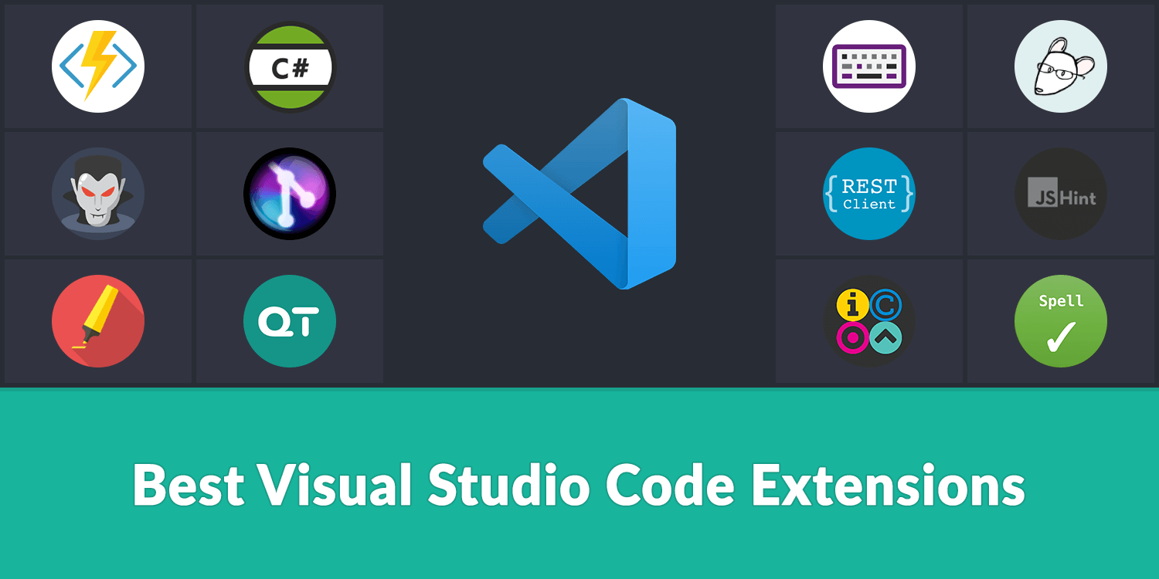
Hình 2.11: Visual Studio Code là gì?

- Hỗ trợ nhiều ngôn ngữ lập trình
Visual Studio Code hỗ trợ nhiều ngôn ngữ lập trình như C/C++, C#, F#, Visual Basic, HTML, Css, JavaScript, ... Vì vậy, nó dễ dàng phát hiện và đưa ra thông báo nếu chương trình có lỗi.
- Hỗ trợ đa nền tảng
Các trình viết code thông thường chỉ được sử dụng hoặc cho Windows hoặc Linux hoặc Mac Systems. Nhưng Visual Studio Code có thể hoạt động tốt trên cả ba nền tảng trên.
- Cung cấp kho tiện ích mở rộng
Trong trường hợp lập trình viên muốn sử dụng một ngôn ngữ lập trình không nằm trong số các ngôn ngữ Visual Studio hỗ trợ, họ có thể tải xuống tiện ích mở rộng. Điều này vẫn sẽ không làm giảm hiệu năng của phần mềm, bởi vì phần mở rộng này hoạt động như một chương trình độc lập.
- Kho lưu trữ an toàn
Đi kèm với sự phát triển của lập trình là nhu cầu về lưu trữ an toàn. Với Visual Studio Code, người dùng có thể hoàn toàn yên tâm vì nó dễ dàng kết nối với Git hoặc bất kỳ kho lưu trữ hiện có nào.
- Hỗ trợ web
Visual Studio Code hỗ trợ nhiều ứng dụng web. Ngoài ra, nó cũng có một trình soạn thảo và thiết kế website.
- Lưu trữ dữ liệu dạng phân cấp
Phần lớn tệp lưu trữ đoạn mã đều được đặt trong các thư mục tương tự nhau. Ngoài ra, Visual Code còn cung cấp các thư mục cho một số tệp đặc biết quan trọng.
- Hỗ trợ viết Code
Một số đoạn code có thể thay đổi chút ít để thuận tiện cho người dùng. Visual Studio Code sẽ đề xuất cho lập trình viên các tùy chọn thay thế nếu có.
- Hỗ trợ thiết bị đầu cuối
Visual Studio Code có tích hợp thiết bị đầu cuối, giúp người dùng khỏi phải chuyển đổi giữa hai màn hình hoặc trở về thư mục gốc khi thực hiện các thao tác.
- Màn hình đa nhiệm
Người dùng Visual Studio Code có thể mở cùng lúc nhiều tệp tin và thư mục mặc dù chúng không hề liên quan với nhau.
- Intellisense
Hầu hết các trình viết code đều có tính năng nhắc mã Intellisense, nhưng ít chương trình nào chuyên nghiệp bằng Visual Studio Code. Nó có thể phát hiện nếu bất kỳ đoạn mã nào không đầy đủ. Thậm chí, khi lập trình viên quên không khai báo tên biến, Intellisense sẽ tự động giúp họ bổ sung các cú pháp còn thiếu.
- Hỗ trợ Git
Visual Studio Code hỗ trợ kéo hoặc sao chép mã trực tiếp từ GitHub. Mã này sau đó có thể được thay đổi và lưu lại trên phần mềm. Visual Studio Code là một trong những trình biên tập mã phổ biến nhất hiện nay, và đang ngày càng chứng tỏ ưu thế vượt trội của mình so với những phần mềm khác. Tuy bản miễn phí không có nhiều tính năng nâng cao nhưng đủ để có thể đáp ứng được hầu hết các nhu cầu cơ bản của lập trình viên.

Ưu điểm:
- Giao diện trực quan, dễ sử dụng, giúp lập trình viên dễ dàng tiếp cận và làm việc hiệu quả.
- Hỗ trợ phát triển ứng dụng cho nhiều nền tảng như Windows, macOS, Linux, Android, IOS và Web.
- Hỗ trợ Git trực tiếp, giúp dễ dàng quản lý mã nguồn theo dõi các thay đổi và làm việc nhóm
- Tính năng Live Share cho phép nhiều lập trình viên cộng tác và làm việc cùng nhau trong thời gian thực
- Tích hợp sâu với Azure hỗ trợ triển khai và quản lý ứng dụng trên đám mây

Nhược điểm:
- Phiên bản Professional và Enterprise của Visual Studio có chi phí cao
- Tiêu tốn nhiều tài nguyên hệ thống, dẫn đến hiệu suất chậm trên các máy tình cấu hình thấp
- Quá trình cài đặt và cập nhật có thể mất nhiều thời gian do kích thước lớn của phần mềm và các gói đi kèm
- Sự đa dạng và phong phú của các tính năng có thể khiến người mưới cảm thấy choáng ngợp và khó sử dụng hết các tính năng.

CHƯƠNG 3. XÂY DỰNG GAME "HAZARD 2D"

3.1 Ý tưởng

3.1.1 Mục đích
Xây dựng một trò chơi được lấy ý tưởng từ tựa game Platformer 2D và được viết bằng ngôn ngữ lập trình C#, sử dụng thư viện game của Unity.
Trò chơi thu hút được mọi người, xây dựng tính sáng tạo, niềm yêu thích đam mê với ngôn ngữ lập trình. Đối tượng hướng tới của dòng game này là dưới 16 tuổi.
Sử dụng Unity để lập trình game, từ đó có thể tăng thêm hiểu biết về cách sử dụng Unity nói riêng và mảng lập trình nói chung.

3.1.2 Cốt truyện
Cốt truyện:
Tại một vùng đất cổ xưa, nơi loài khủng long và các sinh vật thời tiền sử cùng sinh sống trong hòa bình, có hai người bạn thân thiết: Dino – một chú khủng long nhỏ dũng cảm, và Dodo – một chú chim vụng về nhưng tốt bụng. Họ cùng nhau phiêu lưu, săn tìm trái cây rừng và tránh xa những khu vực nguy hiểm mà các sinh vật hung tợn trú ngụ.
Một ngày nọ, khi hai bạn đang chơi đùa bên bờ vực núi lửa, một tiếng gầm kỳ lạ vang lên. Trước khi Dino kịp phản ứng, Dodo đã bị một sinh vật bí ẩn bắt đi và biến mất vào rừng sâu. Dino chỉ kịp nhìn thấy chiếc lông vũ rơi lại cùng dấu vết dẫn vào Vực Tử Linh – vùng đất bị nguyền rủa với đầy rẫy bẫy rập, quái vật và địa hình hiểm trở mà chưa ai từng dám đặt chân tới.
Không do dự, Dino lập tức bắt đầu hành trình giải cứu người bạn của mình. Trên đường đi, cậu phải vượt qua các cung đường chông gai như rừng gai độc, hang băng trơn trượt, đầm lầy chết chóc và những tàn tích cổ đại với cạm bẫy khôn lường. Mỗi khu vực đều ẩn giấu một chiếc chìa khóa cổ xưa – vật duy nhất có thể mở được lồng giam nơi Dodo đang bị giam giữ.
Nhưng việc tìm đủ chìa khóa chưa phải là hết. Sau khi giải cứu được Dodo, Dino phải thoát khỏi khu vực nguy hiểm, mở đường trở về nơi an toàn, khi mà các thế lực đen tối bắt đầu truy đuổi và các con đường dần sụp đổ phía sau họ.
Liệu chú khủng long nhỏ bé nhưng quả cảm có thể vượt qua mọi thử thách và đưa người bạn thân thiết của mình trở về? Hành trình của bạn bắt đầu ngay tại đây...
- Cốt truyện màn 1: Khu rừng nguyên sinh
Người chơi bắt đầu hành trình trong một khu rừng rậm rạp, lá cây rơi lả tả tạo cảm giác sống động và yên ả.
- Cốt truyện màn 2: Khu rừng mưa lớn
Bối cảnh là vùng đồi cao với mưa rơi liên tục, làm trơn trượt mặt đất. Người chơi cần di chuyển cẩn thận khi nhảy qua các gờ đá và né các khe núi.
- Cốt truyện màn 3: Vực tối âm u
Bầu trời u ám, ánh sáng yếu, tạo cảm giác huyền bí và đáng sợ. Tầm nhìn hạn chế khiến việc tránh bẫy và kẻ thù trở nên khó khăn hơn.
- Cốt truyện màn 4: Địa đạo cổ
Di chuyển trong hệ thống hang ngầm tối tăm, chật hẹp. Người chơi cần tìm đòn bẩy, công tắc và tránh bẫy cơ khí trong không gian kín.
- Cốt truyện màn 5: Hang dung nham
Dung nham chảy dọc các khe nứt, đất rung chuyển liên tục, và người chơi phải chiến đấu với quái vật để giải cứu Dodo rồi thoát ra an toàn.

3.2 Xây dựng kịch bản và cơ chế game

3.2.1 Kịch bản gameplay
Người chơi sẽ di chuyển bằng các phím W, S, A, D đi theo theo hướng được gợi ý để di chuyển qua các chướng ngại vật và né tránh bẫy, tìm kiếm chìa khóa để giải cứu dodo.
Sử dụng click chuột trái để tấn công tiêu diệt quái vật, tránh để mất máu và di chuyển tới vị trí chỉ định để qua màn.
Với Gameplay đơn giản, cách hoạt động dễ dàng không quá khó hiểu lại mang tính chất giải trí cao.

3.2.2 Cơ chế điều khiển và trải nghiệm người chơi
Mô tả gameplay:
- Di chuyển bằng các nút W, S, A, D
- Nhảy nút Space
- Tương tác với công tắc mở cửa E
- Tấn công Click chuột trái
- Nhặt các Item có trên map để tăng HP và tăng cảm giác khi chơi game
- Nhặt KEY để giải cứu dodo

3.3 Phát triển game và thiết kế giao diện

3.3.1 Phát triển game

3.3.1.1 Xây dựng môi trường và các vật thể
- Tạo ra các Scripts cần thiết và bỏ vào trong thư mục Scripts code những thông tin cần thiết vào các scripts, để quản lí người chơi và các đối tượng trong game.
- Thư mục Materials xác đinh diện mạo của đồ vật ,nhân vật v.v…
- Thư mục Animations lưu trữ những model hành động của nhân vật.
- Thư mục Audio lưu trữ âm thanh của game
- Thư mục Prefabs nơi tái sử dụng các tài nguyên vật phẩm, giao diện (UI)…
- Thư mục Fonts lưu trữ định dạng chữ của game
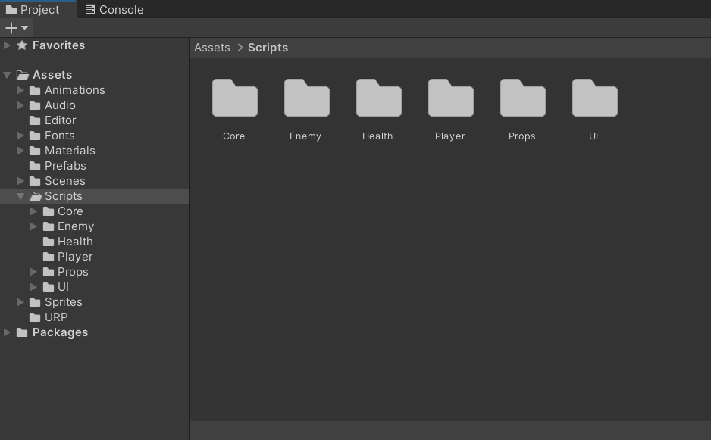
Hình 3.1: Thư mục quản lý các Scripts
- Bao gồm những quản lý về UI điều khiển nhân vật, máu, quái vật, …

3.3.1.2 Thiết kế hình ảnh và địa hình game
- Địa hình game:
Hình ảnh và địa hình trong game được tạo lên từ Tilemap trong Unity. Đầu tiên ta dùng một Texture sử dụng làm nguyên liệu tạo map, sau đó tạo một Tilemap trên Scene.
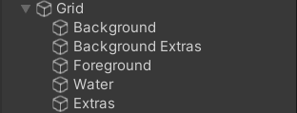
Hình 3.2: Tạo Tilemap trên Scene
Sau đó ta thao tác với Tile Palette sử dụng các khối trong Tile Palette để vẽ trên Tilemap đã tạo. Tạo thêm các tilemap nữa mỗi Tilemap sẽ được hiểu là 1 layer, vì vậy để tạo ra 1 map đa dạng, ta cần có nhiều layer khác nhau.
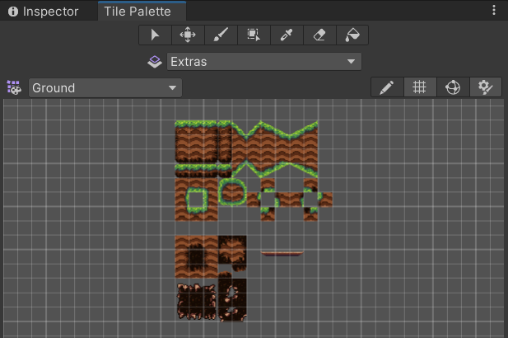
Hình 3.3: Tile Palette
- Khung cảnh trang trí:
Các khung cảnh trang trí giúp tăng thêm tính sinh động cho trò chơi, người chơi sẽ không thể tác động và khung cảnh trang trí này cũng như ngược lại.
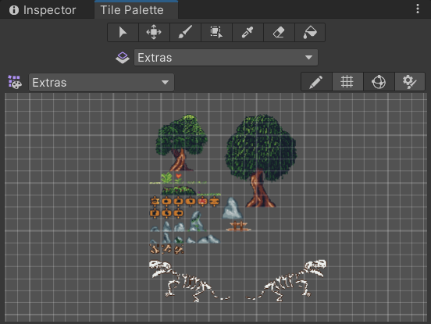
Hình 3.4: Detail
- Player:
Tạo hình của nhân vật được lấy từ Asset tải trên mạng với nhiều chuyển động.
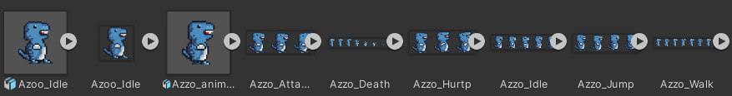
Hình 3.5: Các chuyển động của nhân vật
- Quái vật:
Cũng như player ta cũng có các chuyển động của quái vật tuy nhiên sẽ có đa dạng loại quái hơn để khi chơi game sẽ cảm thấy nhàm chán.
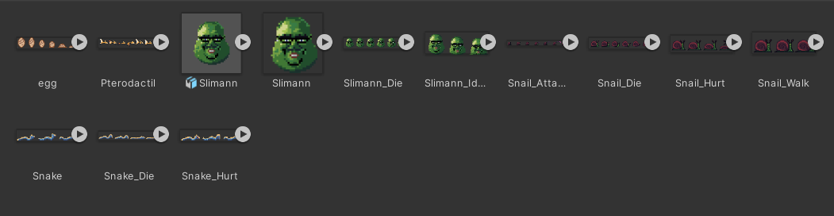
Hình 3.6: Quái vật
Quái vật sẽ di chuyển trong một khu vực nhất định khi mà nhân vật di chuyển vào tầm hoạt động của quái vật thì sẽ bị tấn công và mất máu nếu không di chuyển ngay tới chỗ an toàn có thể dẫn đến mất lượt chơi.
- Máu:
Máu của người chơi được hiển thị phía trên góc trái màn hình khi chơi.
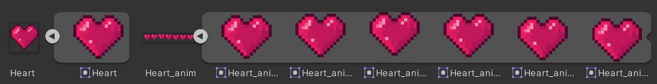
Hình 3.7: Player Heart
- Heart:
Là một vật thể được đặt ở các màn chơi có thể hồi lại lượng máu đã mất của nhân vật một đơn vị và sẽ biến mất sau khi được sử dụng.
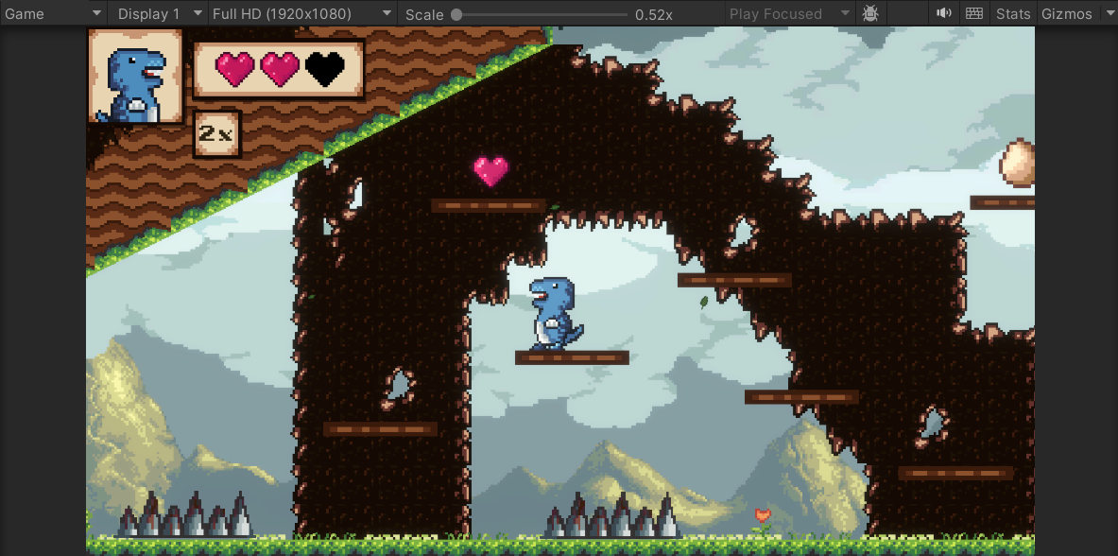
Hình 3.8: Heart

3.3.1.3 Audio
Gồm có các âm thanh:
+ Âm thanh nền: Được phát lặp đi lặp lại khi bắt đầu chơi game
+ Âm thanh khi tấn công: Xuất hiện khi click chuột trái
+ Âm thanh của dodo: Xuất hiện khi Player đến gần
+ Âm thanh của quái vật: Xuất hiện khi Player vào tầm hoạt động của quái
+ Âm thanh khi tương tác với các vật phẩm

Tiêu chí thiết kế màn chơi
- Tiêu chí chọn địa hình:
+ Phù hợp bối cảnh màn chơi: Mỗi màn tương ứng với một môi trường,
+ Tạo thử thách hợp lý: Kết hợp giữa địa hình bằng phẳng, khe vực, nền nhảy, nền di chuyển, tạo nên một đường đi vừa thử thách vừa cho người chơi cơ hội nghỉ.
+ Chiều sâu không gian: Không nên thiết kế một chiều, có thể thêm các tầng cao – thấp, đường tắt, lối ẩn hoặc không gian dạng mê cung để tăng tính khám phá.
- Thiết kế vị trí quái vật:
+ Ở những màn đầu, quái vật yếu, di chuyển đơn giản.
+ Màn sau sẽ có quái vật thông minh hơn (đuổi theo, tấn công xa, …)
+ Đặt trên các nền hẹp để gây khó cho việc nhảy qua.
+ Gần vật phẩm quan trọng hoặc cửa thoát, khiến người chơi phải vượt qua để lấy.
+ Xen kẽ giữa khu vực không có quái và khu vực dày quái để tránh mệt mỏi và tăng tính bất ngờ.
- Thiết kế bẫy trong màn chơi:
+ Đa dạng loại bẫy: Gai nhọn, nền sập, lửa phun, dung nham, cạm bẫy di động.
+ Các khu vực bẫy có thể đặt ở giữa hoặc cuối màn để kiểm tra kỹ năng người chơi sau khi đã làm quen đầu màn.
+ Một số bẫy được giấu hoặc xuất hiện bất ngờ (đá rơi, nền sập khi bước lên).
+ Không quá dày đặc, tạo áp lực vừa phải và có khoảng nghỉ giữa các đoạn khó.
- Thiết kế vị trí vật phẩm:
+ Rải rác khắp màn để khuyến khích khám phá.
+ Đặt gần các thử thách như vượt qua hồ nước, đánh quái để nhặt vật phẩm tăng cảm giác khi chơi.

3.3.2 Xây dựng các lớp

3.3.2.1 Player
Chuyển động nhân vật: Cách chuyển động của nhân vật là được em kết nối với Input Maganer của Unity để di chuyển.

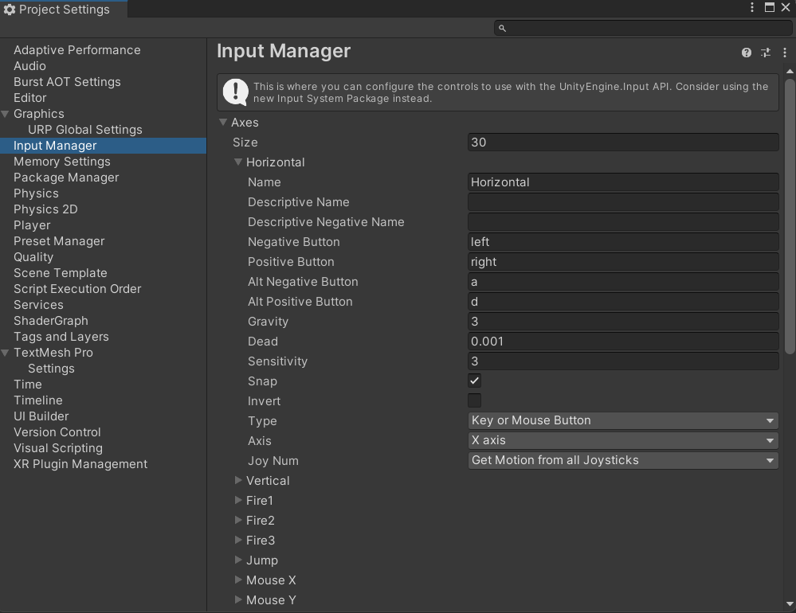
Hình 3.9: Input Manager
Khi ấn các phím W ta sẽ điều khiển nhân vật đi lên và khi ấn các phím A, D nhân vật sẽ di chuyển qua trái và qua phải.

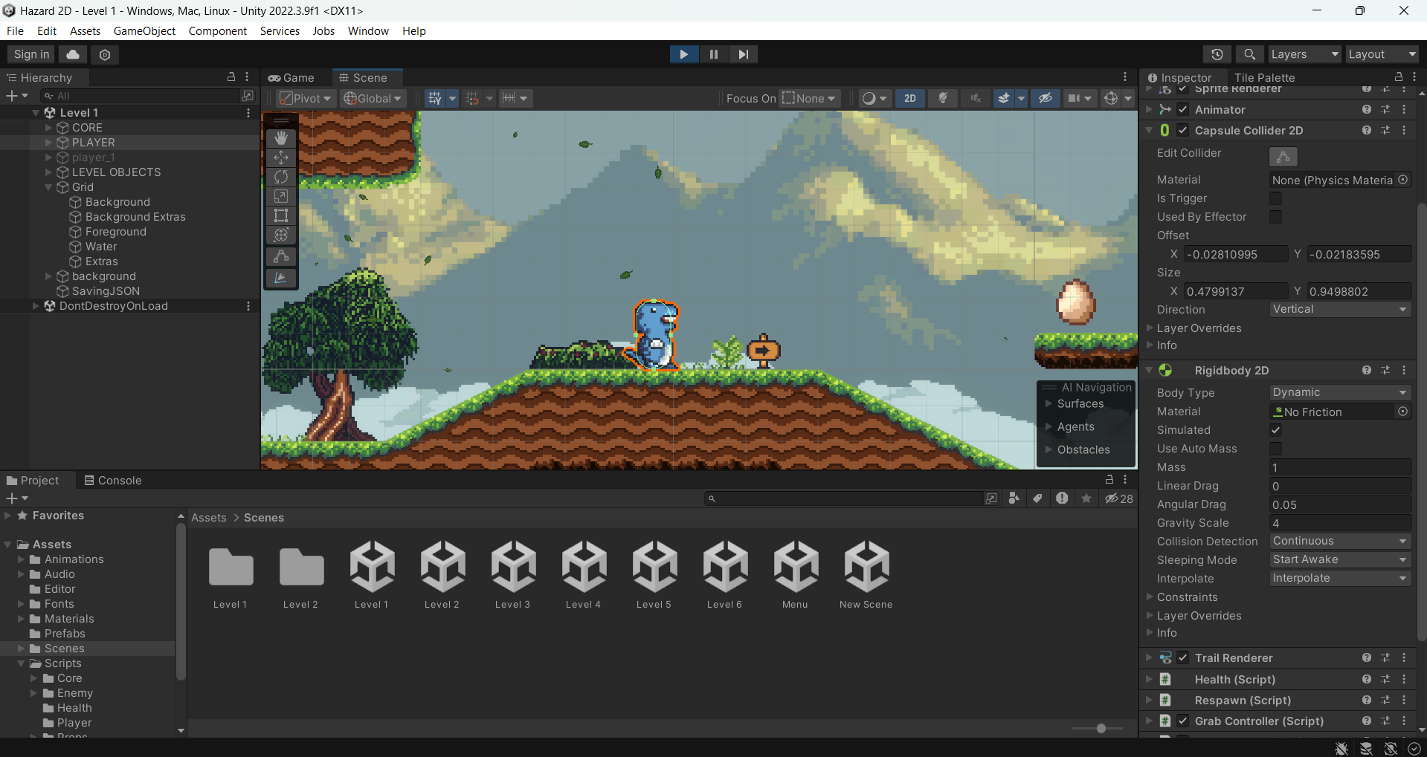
Hình 3.10: Thiết lập Rigidbody 2D và Capsule collider 2D cho Player
Nhân vật của người chơi được gắn Rigidbody 2D để tạo các tác động vật lý lên mặt đất cùng với Capsule collider 2D để tạo một hình con nhộng bao phủ toàn bộ Player để xác nhận va chạm với các vật thể khác.
Chỉnh Capsule collider 2D của nhân vật sao cho bao quát được hết nhân vật, Rigidbody để thêm trọng lượng khi nhân vật nhảy sẽ dơi xuống.
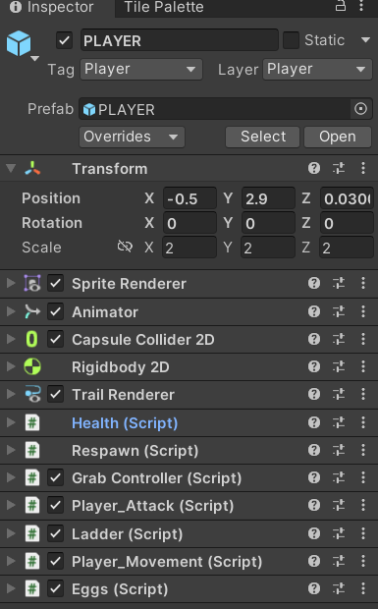
Hình 3.11: Các thành phần của Player
Các thành phần quản lý va chạm, hiệu ứng chuyển động, Script điều khiển nhân vật, …
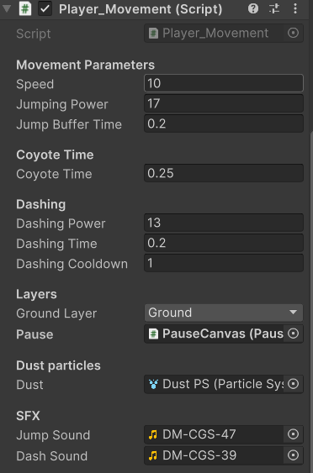
Hình 3.12: Các chỉ số của nhân vật
- Các chỉ số của nhân vật như tốc độ chạy, nhảy, … có thể thay đổi được.

3.3.2.2 Key
Key để giải cứu Dodo khỏi lồng giam được đặt ngẫu nhiên trong mà chơi mà người chơi phải đi tìm
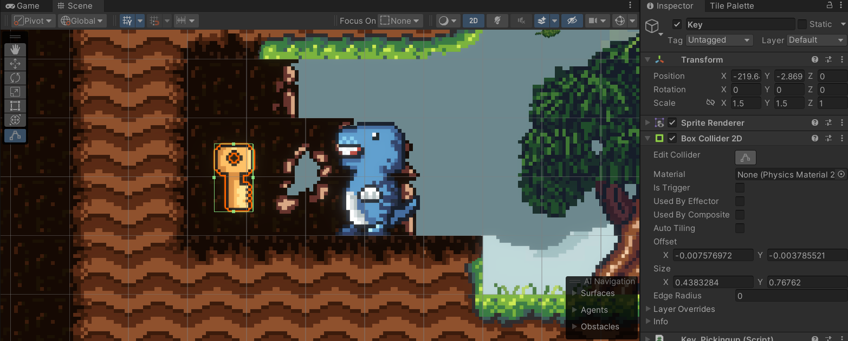
Hình 3.12: Thiết lập Box Collider cho Key
- Vùng va chạm của Key

3.3.2.3 Quái vật
Có nhiều loại quái vật trong game được chia làm 2 loại:
- Quái vật đứng yên:
Sẽ đứng yên một chỗ không di chuyển đi đâu.
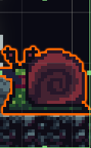
Hình 3.13: Snail
- Quái vật chuyển động:
Chúng sẽ di chuyển qua lại giữa 2 điểm cố định một cách tuần hoàn.
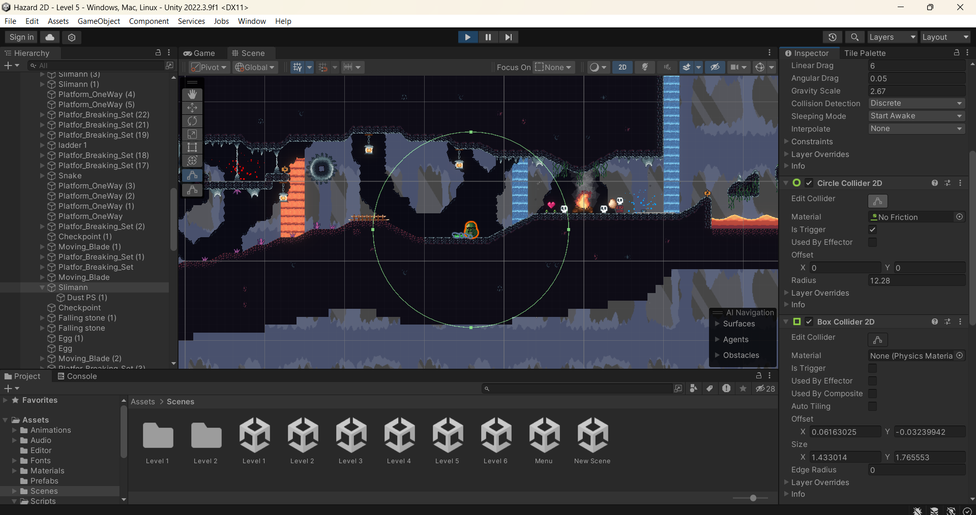
Hình 3.14: Vùng tấn công của Slimann
Khi nhân vật tiếp cận đến khu vực mà quái vật hoạt động sẽ bị tấn công và mất máu.
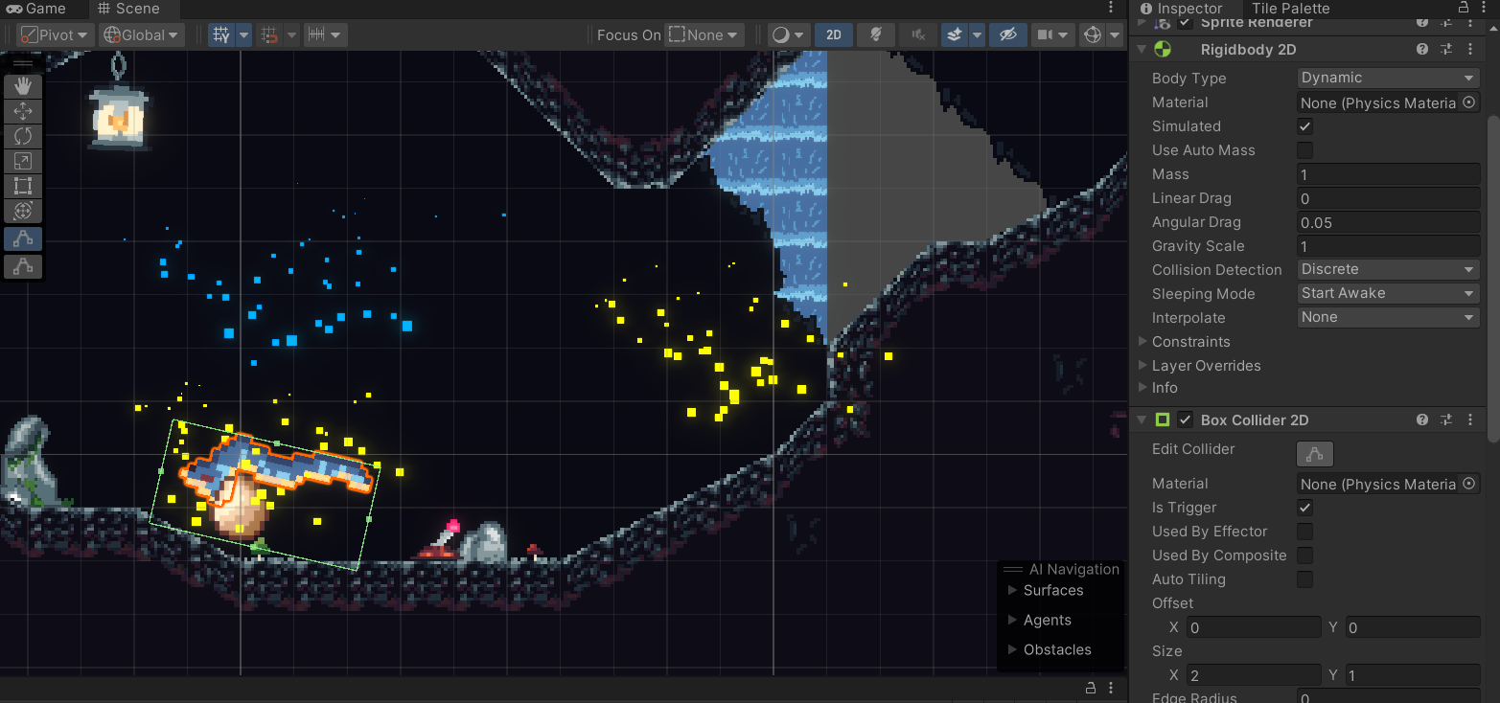
Hình 3.15: Thiết lập Box Collider cho Snake
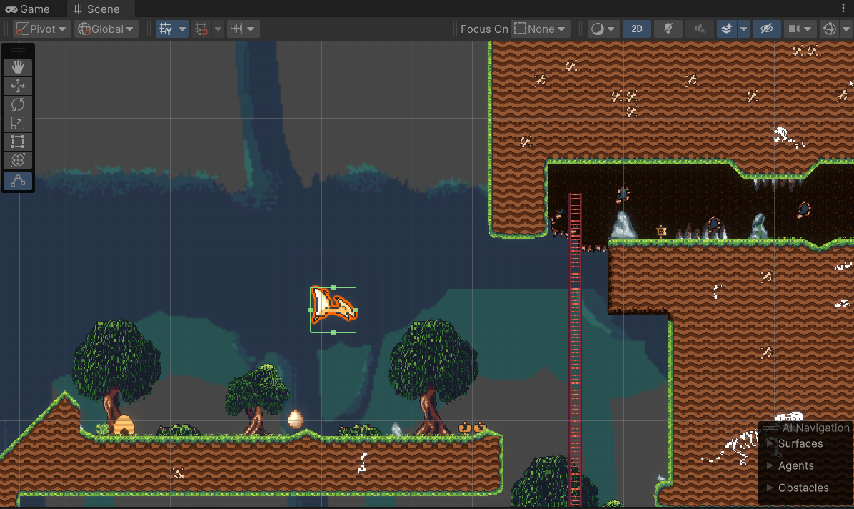
Hình 3.16: Thiết lập Box Collider cho Pterodactil
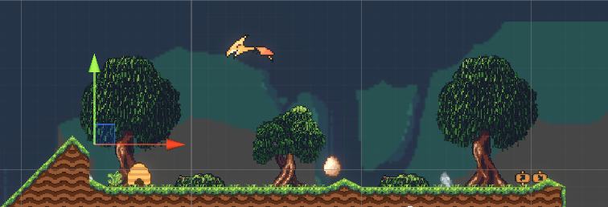
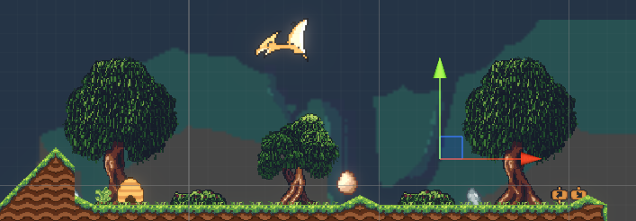

Hình 3.17: Điểm hoạt động của quái
- Hai điểm cố định trái – phải để quái vật di chuyể qua lại liên tục.

3.3.2.4 Bẫy
Các bẫy được đặt ngẫu nhiên trong mà chơi nhằm gây cản trở đường đi của nhân vật.
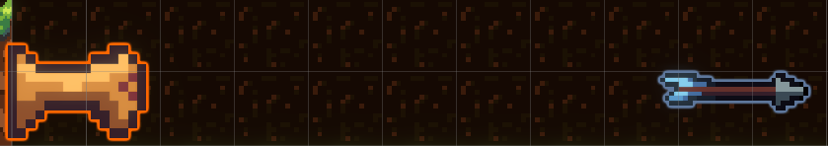
Hình 3.18: ArrowShooter
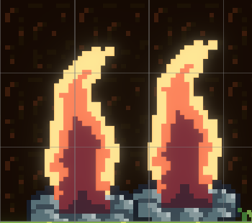
Hình 3.19: firetrap
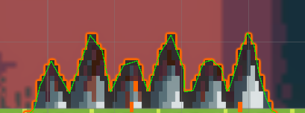
Hình 3.20: Spikes
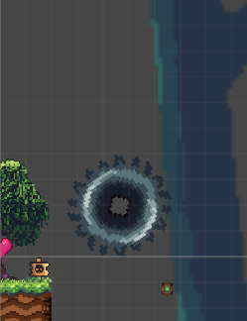
Hình 3.21: Blade
Khi nhân vật va chạm vào bẫy sẽ mất máu, nếu mất máu nhiều hơn số máu đang có sẽ mất lượt chơi và quay trở lại điểm ban đầu hoặc điểm checkpoint. Nếu nhân vật hết cả máu lẫn lượt chơi thì sẽ kết thúc game.

3.3.2.5 Máu
Các vật phẩm giúp người chơi hồi lại lượng máu đã mất được đặt ngẫu nhiên trong màn chơi với số lượng ngẫu nhiên mỗi màn.
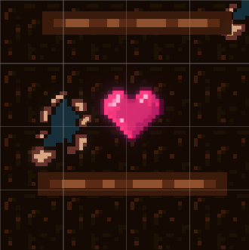
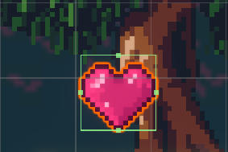
Hình 3.22: Thiết lập Box Collider 2D cho Heart
- Khi nhân vật va chạm với vật phẩm thì sẽ được hồi lại một đơn vị máu đã mất và vật phẩm sẽ biến mất.
- Nếu người chơi vẫn còn đầy máu và va chạm với vật phẩm thì vật phẩm sẽ biến mất.

3.3.2.6 Egg
Egg là vật phẩm được đặt ngẫu nhiên trong màn chơi, người chơi có thể nhặt chúng trên đường đi để tăng cảm giác khi chơi game.
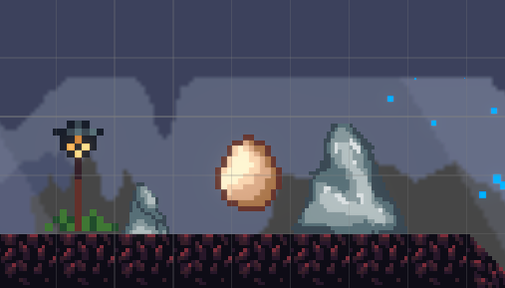
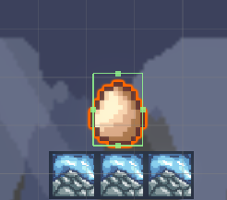
Hình 3.23 Thiết lập Box Collider 2D cho Egg
Số lượng Egg được đặt trong mỗi màn chơi đều cố định là 6. Khi người chơi đi hết màn thì sẽ hiển thị bảng thông báo xem người chơi đã nhặt hết tất cả số Egg được đặt trong màn chơi hay chưa.

3.3.2.7 Checkpoint
Các điểm checkpoint được đặt ngẫu nhiên trong mà chơi, khi nhân vật đi qua sẽ lưu lại vị trí.
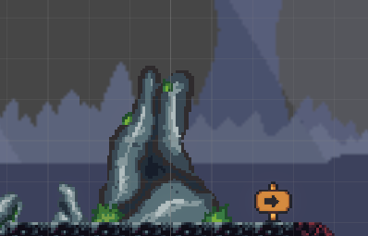
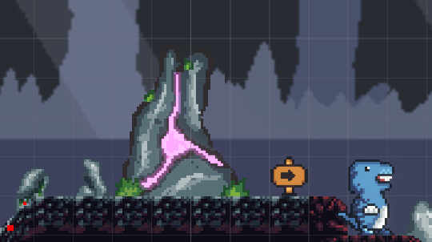
Hình 3.24 Điểm checkpoint trước và sau khi player đi qua
- Trong trường hợp nhân vật chết thì sẽ được hồi sinh tại điểm gần chỗ chết nhất.

3.3.3 Scripts

3.3.3.1 Scripts điều khiển nhân vật
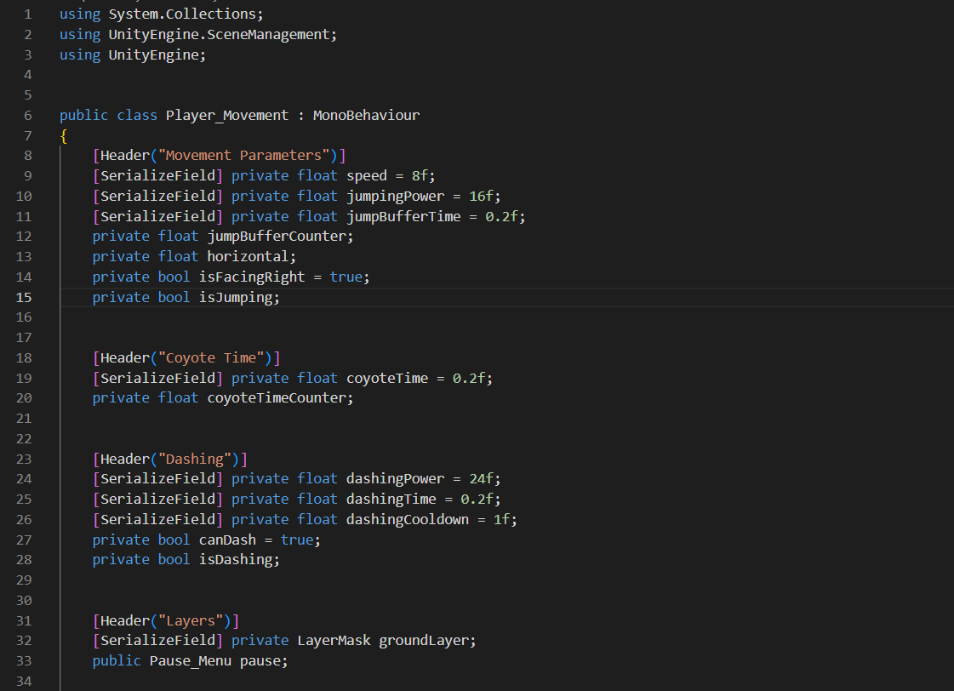
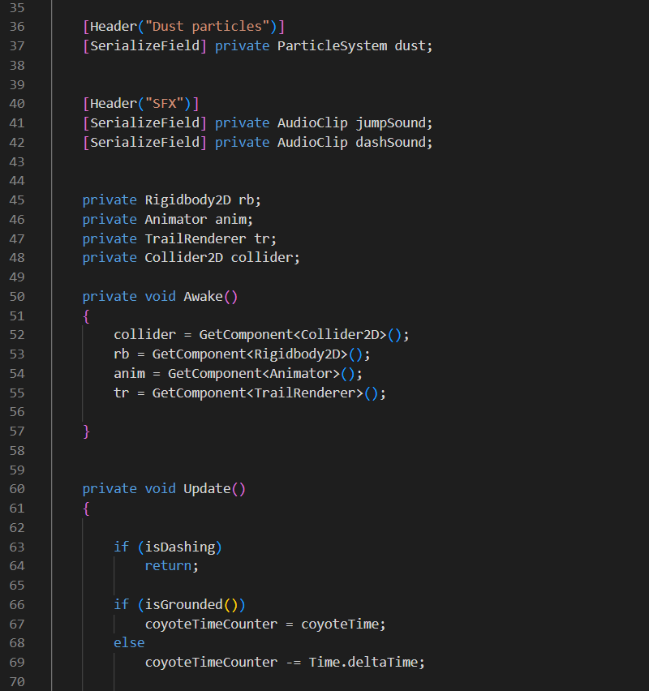
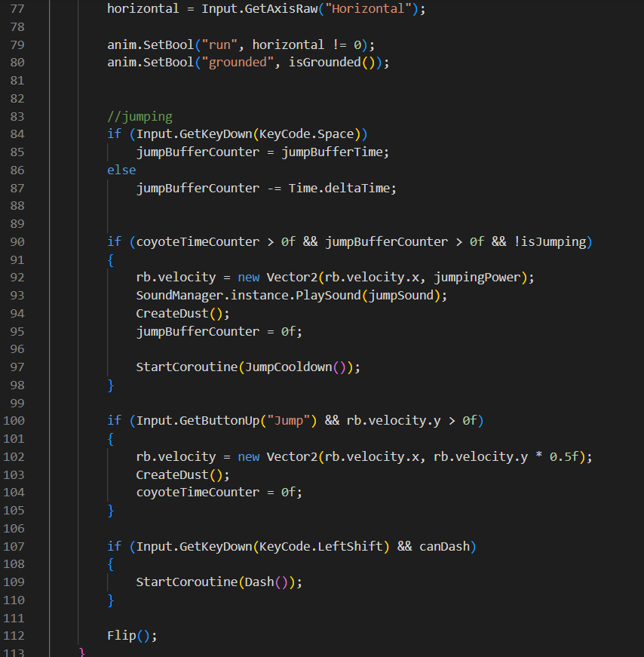
Hình 3.25 Scripts Player Movement

3.3.3.2 Scripts nhặt chìa khóa
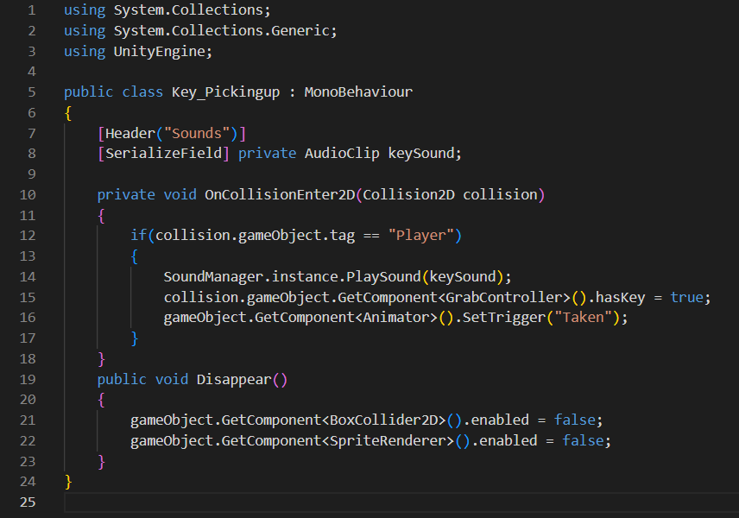
Hình 3.26: Scripts Key Pickingup
- Đoạn Scripts quản lý việc người chơi nhặt được chìa khóa. Khi người chơi (được nhận diện bằng tag "Player") va chạm với đối tượng chìa khóa này:
- Phát ra âm thanh nhặt chìa khóa
- Thông báo cho script GrabController của người chơi biết rằng họ đã có chìa khóa bằng cách đặt biến hasKey thành true.
- Kích hoạt một animation trên đối tượng chìa khóa làm cho nó biến mất.

3.3.3.3 Scripts quản lý hồi sinh cho player
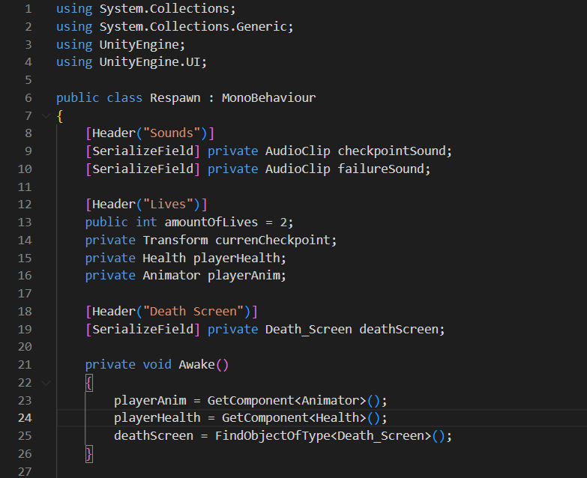
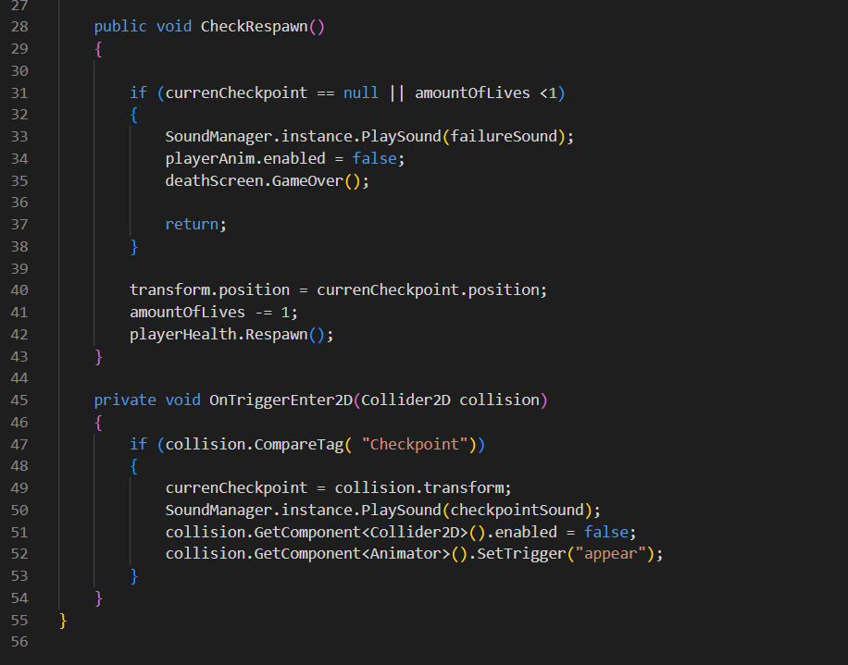
Hình 3.27: Scripts Respawn
- Đoạn Scripts quả lý việc hồi sinh của player trong game, bao gồm:
- Lưu trữ checkpoint: Khi người chơi chạm vào một đối tượng có tag "Checkpoint", vị trí của checkpoint đó sẽ được lưu lại.
- Quản lý số mạng sống: Theo dõi số mạng sống còn lại của người chơi.
- Xử lý va chạm với checkpoint: Khi người chơi chạm vào checkpoint, nó sẽ phát âm thanh checkpoint, vô hiệu hóa collider của checkpoint (để tránh kích hoạt lại) và kích hoạt animation "appear" của checkpoint.

3.3.3.4 Scripts quản lý máu nhân vật
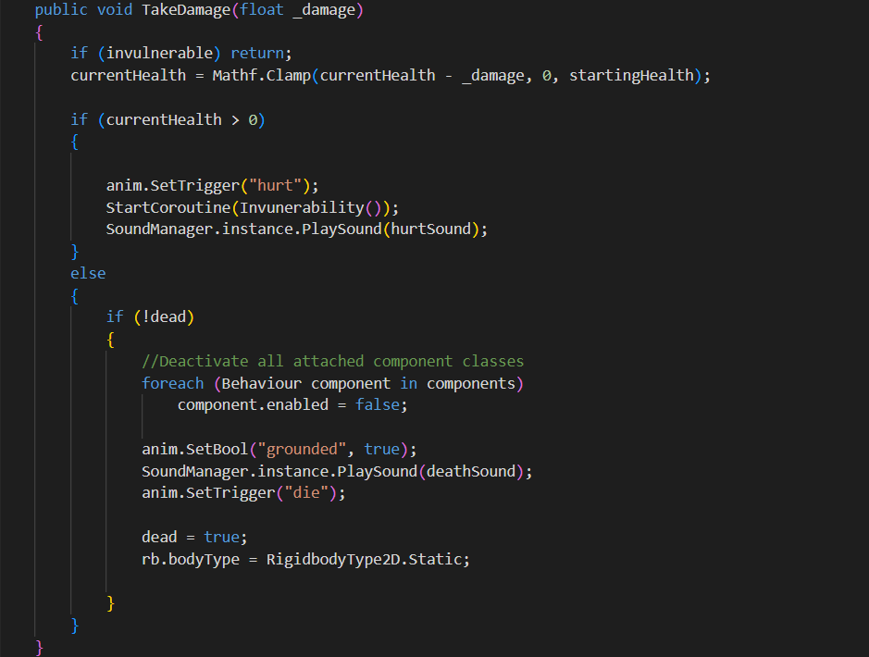
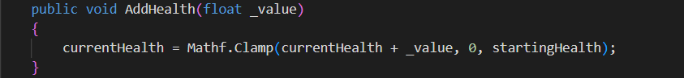
Hình 3.28: Scripts Health
- Đoạn Scripts quản lý việc mất máu và hồi máu của nhân vật.

3.3.3.5 Scripts điều khiển quái di chuyển
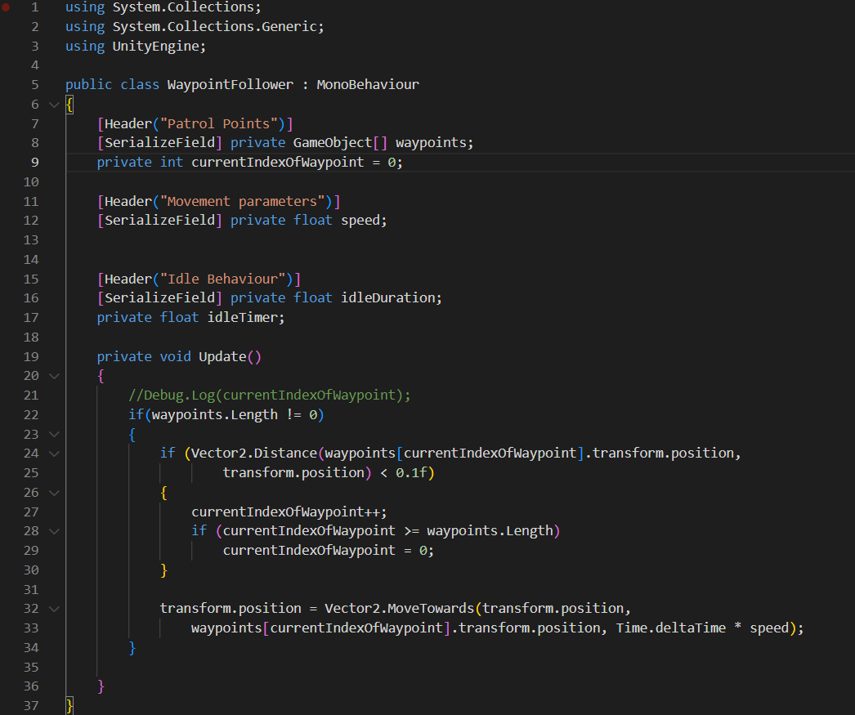
Hình 3.29: Scripts WaypointFollower
- Đoạn Scripts điểu khiển quái vật di chuyển tuần tự qua các điểm đánh dấu (waypoints). Khi đế gần một waypoints, nó sẽ tự động chuyển sang waypoints tiếp theo trong danh sách. Khi đến waypoint cuối cùng, nó sẽ quay trở lại waypoint đầu tiên, tạo ra một hành vi tuần tra lặp đi lặp lại. Tốc độ di chuyển có thể được điều chỉnh trong Inspector.

3.3.3 Thiết kế giao diện
Bằng cách sử dụng Panel trênUnity em có thể dễ dàng gắn hìnBackground vào và thêm các button vào Panel đó em đã hoàn thành Giao diện Menu game.
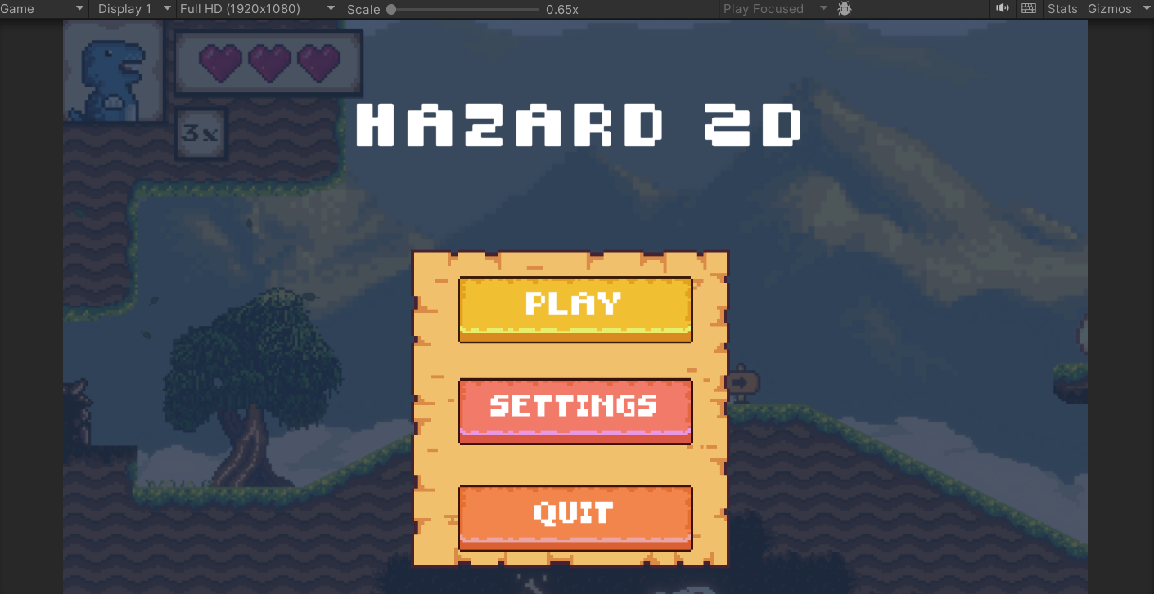
Hình 3.30: Giao diện Menu game

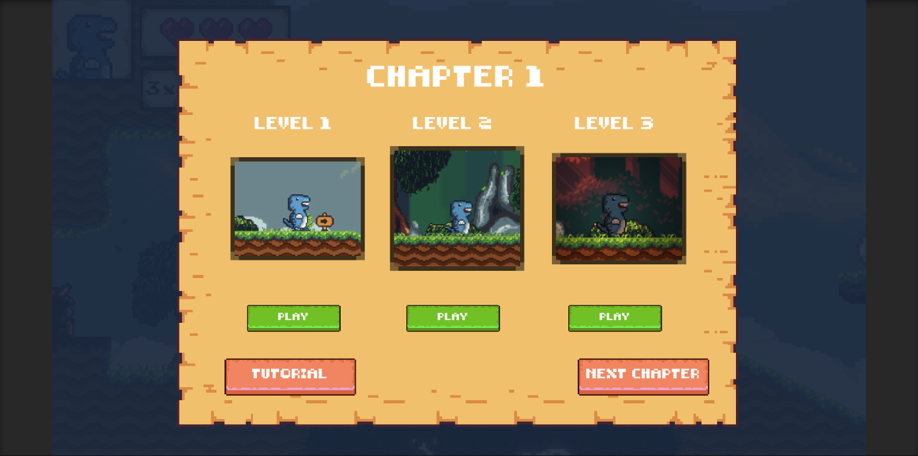
Hình 3.31: Giao diện chọn màn chơi
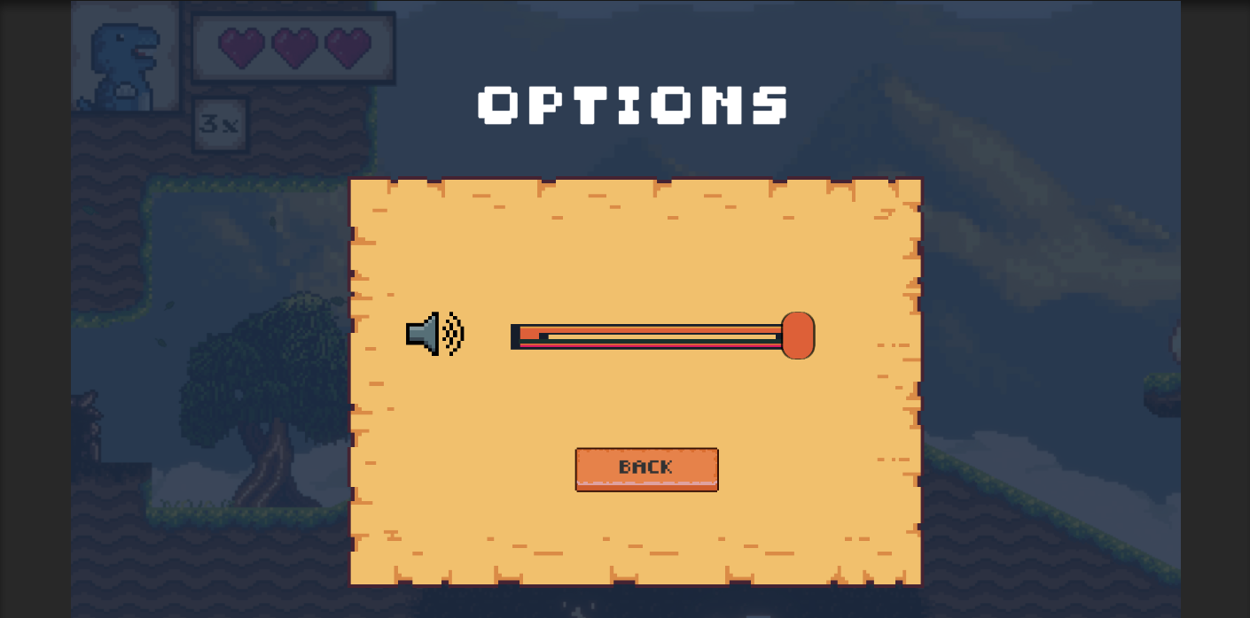
Hình 3.32: Giao diện Settings
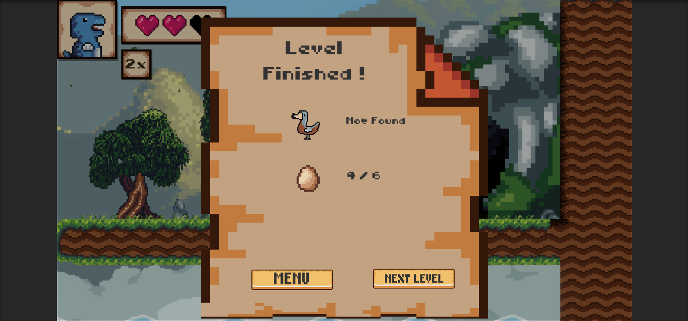
Hình 3.33: Giao diện khi kết thúc màn chơi

CHƯƠNG 4. KẾT QUẢ THỰC NGHIỆM

4.1 Kết quả phát triển game

4.1.1 Các màn chơi trong game
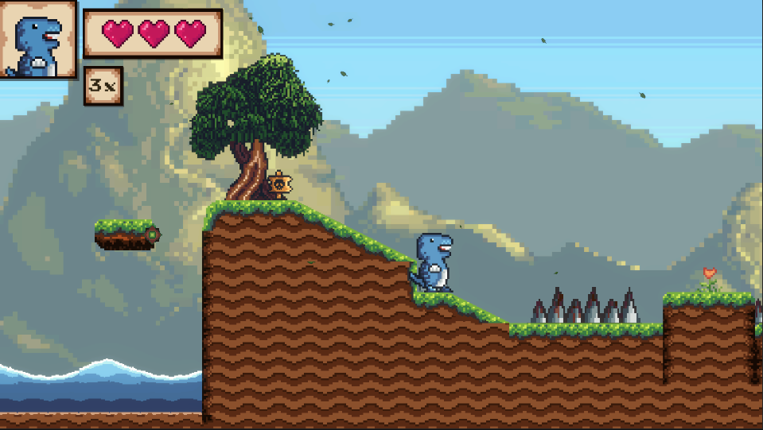
Hình 4.1: Hình ảnh màn chơi 1
- Hình ảnh khi đang chơi level 1
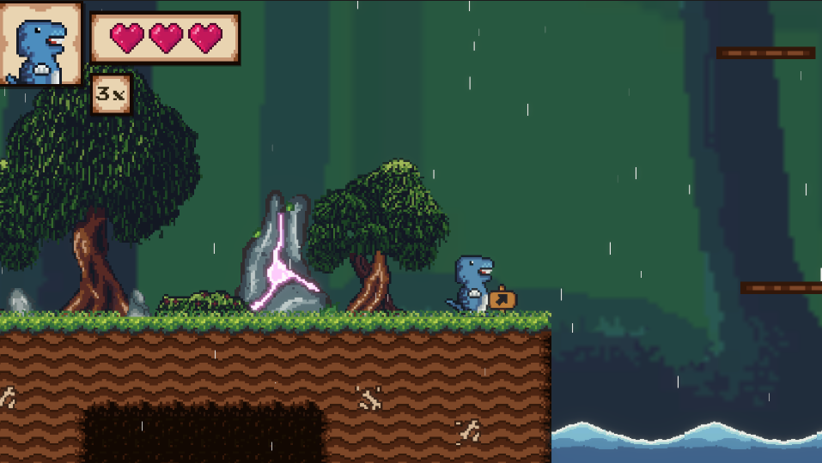
Hình 4.2: Hình ảnh màn chơi 2
- Hình ảnh khi đang chơi level 2
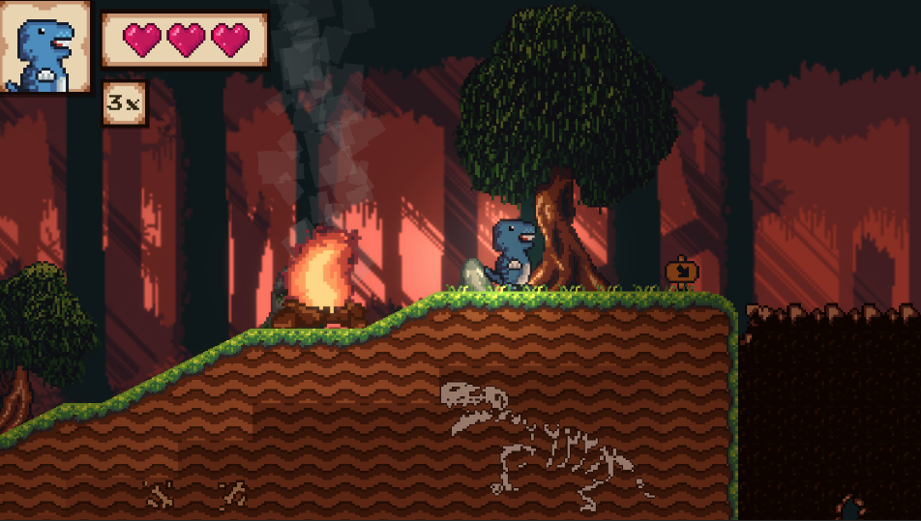
Hình 4.3: Hình ảnh màn chơi 3
- Hình ảnh khi đang chơi level 3

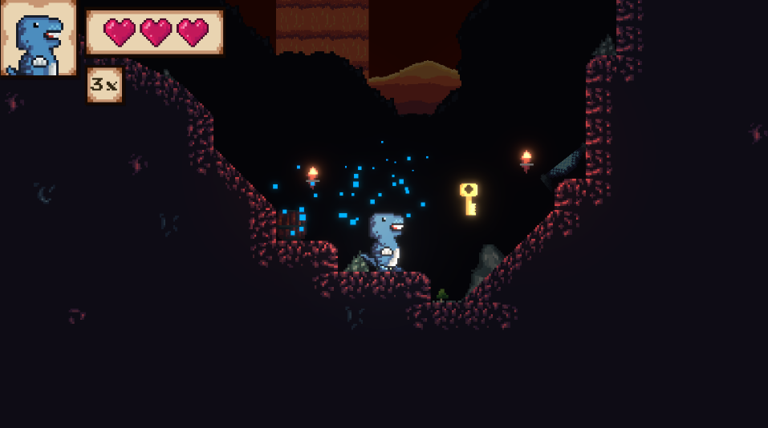
Hình 4.4: Hình ảnh màn chơi 4
- Hình ảnh khi đang chơi level 4
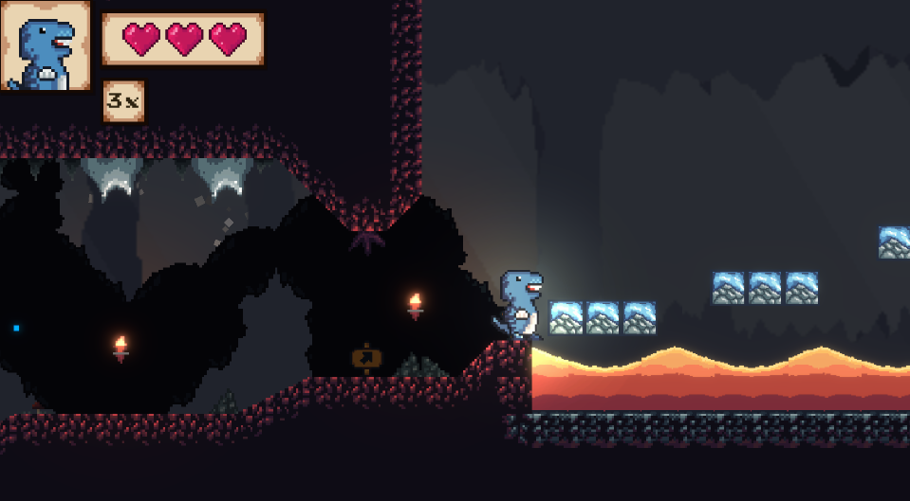
Hình 4.5: Hình ảnh màn chơi 5
- Hình ảnh khi đang chơi level 5

4.1.2 Cài đặt

4.1.2.1 Chuẩn bị môi trường
- Cài đặt Unity: Đảm bảo đã cài đặt và cấu hình Unity trên máy tính.
- Xác định Mục tiêu: Hệ điều hành Window.
- Thiết bị sử dụng: máy tính, laptop.

4.1.2.2 Đóng gói và xuất bản
- Chọn File => Build Setting để tiến hành Build game ra thư mục.
- Chọn thư mục đặt tên và lưu game.
- Vào thư mục vừa Build game ra tiến hành chạy file Hazard 2D để vào game.
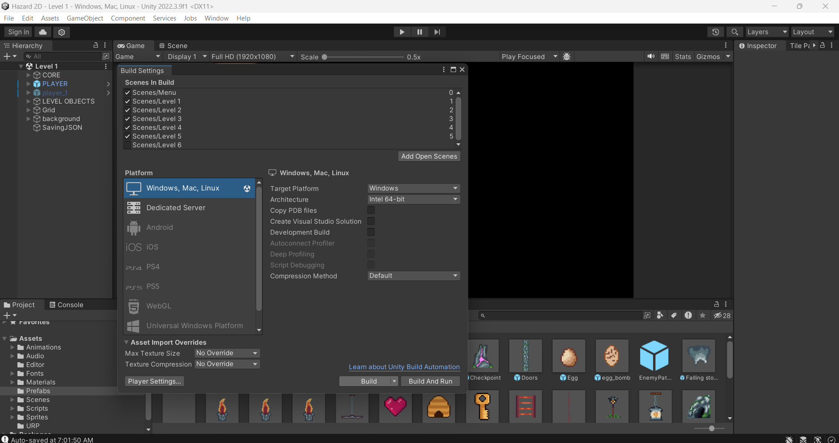
Hình 4.6: Hình ảnh Build game trên Unity

4.2 Kiểm thử
Bảng 4.1: Kiểm thử Game
Tên Test Case | Mô tả các bước | Kết quả mong đợi | Kết quả thực tế
Test điều khiển di chuyển và tấn công của nhân vật | 1. Nhấn các phím A, D, W và chuột trái  2. Quan sát nhân vật  3. Đánh giá | 1.Nhân vật đi lên khi ấn W  2.Nhân vật quay sang trái phải khi ấn A, D  3.Nhân vật bắn ra đạn khi ấn chuột trái | PASS
Test HP(Máu) của nhân vật | 1. Để nhân vật bị trừ HP  2. Để nhân vật hồi HP  3. Để nhân vật hết lượt chơi  4. Quan sát nhân vật và số lượng máu của nhân vật  5.Đánh giá | 1. Thanh máu của nhân vật bị trừ khi nhận sát thương và bị quái vật cắn  2. Nhân vật được hồi một đơn vị máu khi tương tác với vật phẩm hồi máu  3. Nhân vật sẽ biến mất và xuất hiện tại điểm checkpoint trước đó | PASS
Tác động của nhân vật lên quái vật, bẫy và hoàn cảnh | 1.Để nhân vật tấn công tường trong mê cung  2.Để nhân vật tấn công quái vật  3.Để nhân vật hạ gục quái vật  4.Đánh giá | 1.Vị trí đạn va chạm viên đạn biến mất  2.Quái vật bị tấn công chết | PASS
Kiểm tra FPS trung bình trong khi chơi | 1.Khởi động game.  2. Bắt đầu chơi từ màn đầu tiên.  3. Di chuyển liên tục qua các khu vực trong màn chơi (bao gồm di chuyển, nhảy, va chạm, chiến đấu).  4. Dùng công cụ profiler hoặc log FPS mỗi giây. | 1. Đảm bảo tốc độ khung hình ổn định trong suốt quá trình chơi. | PASS
Kiểm tra thời gian tải màn chơi | 1.Từ menu chính → chọn một màn chơi bất kỳ  2. Dùng đồng hồ đo thời gian từ khi nhấn “Play” đến khi màn chơi bắt đầu | 1. Đảm bảo thời gian tải màn chơi ngắn và nhất quán.  2. Thời gian tải ≤ 5 giây trên PC. | PASS
Kiểm tra bộ nhớ và hiệu suất theo thời gian | 1.Chơi liên tục qua 3–5 màn chơi trong 30 phút.  2. Quan sát mức sử dụng RAM và FPS.  3. Kiểm tra dấu hiệu lag, crash hoặc trễ âm thanh. | 1. Không tăng RAM bất thường  2. FPS ổn định trong suốt quá trình. | PASS
Độ dễ hiểu của giao diện và điều khiển | 1.Cho người chơi mới (chưa từng chơi game này) trải nghiệm 5 phút đầu tiên.  2. Không hướng dẫn trước.  3. Ghi nhận thời gian họ hiểu cách di chuyển, nhảy, tương tác với vật phẩm. | 1. 80% người chơi hiểu được cách chơi cơ bản trong 1–2 phút. | PASS

KẾT LUẬN VÀ HƯỚNG PHÁT TRIỂN

Kết luận:
Đề tài “Nghiên cứu xây dựng game Hazard 2D trên nền tảng Unity” đã hoàn thành các mục tiêu đề ra, tạo ra một trò chơi platformer 2D hoàn chỉnh với gameplay mượt mà và giao diện thân thiện. Những kết quả chính bao gồm:
Phát triển thành công một game 2D với 5 màn chơi, tích hợp các chức năng cốt lõi như điều khiển nhân vật (di chuyển, nhảy, tấn công), tương tác môi trường (thu thập vật phẩm, kích hoạt công tắc), và quản lý hệ thống máu, checkpoint.
Thiết kế giao diện người dùng trực quan, bao gồm menu chính, màn hình chọn màn chơi, và thông báo kết thúc màn. Đảm bảo hiệu suất ổn định trên nền tảng Windows. Kiểm thử để phát hiện lỗi đảm bảo chất lượng của game.
Qua quá trình thực hiện, em đã củng cố kiến thức về phát triển game, học được cách xử lý các thách thức kỹ thuật và hiểu rõ hơn về quy trình thiết kế gameplay và kiểm thử.

Hướng phát triển:
Để nâng cao chất lượng và mở rộng quy mô của Hazard 2D, các định hướng phát triển trong tương lai bao gồm:
Bổ sung nội dung: Thiết kế thêm màn chơi mới với độ khó tăng dần và tích hợp hệ thống nhiệm vụ đơn giản để tăng tính hấp dẫn.
Cải thiện đồ họa và âm thanh: Sử dụng Shader Graph để tạo hiệu ứng hình ảnh (như ánh sáng động, chuyển động nền) và tích hợp FMOD để nâng cấp âm thanh (nhạc nền, hiệu ứng khi tấn công).
Tối ưu hóa đa nền tảng: Kiểm thử và triển khai game trên các nền tảng khác như Android và WebGL, đảm bảo tương thích với thiết bị cấu hình thấp.

TÀI LIỆU THAM KHẢO
[1] Will Goldstone, Unity Game Development Essential, Packt Publishing, 2009.
[2] R. H.Creighton, Unity 3D Game Development by Example. Packt Publishing, 2010
[3] Tài liệu lập trình game Unity cơ bản đến nâng cao
https://codegym.vn/blog/2021/03/30/tron-bo-tai-lieu-lap-trinh-game-unity-co-ban-den-nang-cao/
[4] Sunny Valley Studio
https://www.youtube.com/@SunnyValleyStudio/featured
[5] Làm Game Dạo - YouTube
[6] https://craftpix.net/categorys/2d-game-kits
[7] The Best Assets for Game Making | Unity Asset Store
[8] https://docs.unity3d.com/6000.1/Documentation/Manual/2d-game-creation-wokflow.html

